الفصل الثامن
الاعاقه السمعية والتواصل عند الصم :
مقدمه عن الاتصال:
ان الانسان يولد مرتين احدهما ببدنه واخراهما بثقافته الاجتماعيه لتي تصل اليه من افراد اسرته ومجتمعه. والانسان لايستطيع ان يعيش الا في مجتمع من بين جسنه يتبادل الافكار والخدمات مع افراه ,ورغم انعزال بعض الافراد الا ان صلاتهم بالمجتمع لاتنقطع تماما,وا1ا قدر للانسان الانقطاع تماما عن المجتمع فان حياته العقليه تصاب بالاضطراب والتخلف.
مفهوم الاتصال :
ان عمليه الاتصال لايمكن ان تتحقق وتتحدث في حد ذاتها ولكن الاتصال يتحقق من خلال العمليات الاجتماعيه التي يتفاعل فيها الافراد وهذا التفاعل لايتحقق الا في مجتمع يتفاعل فيها الفرد مع المجتمع فالانسان يعيش طوال حياته في اتصالات لاتنتهي من اجل اشباع حاجاته المتعدده ومن خلال الاتصال تنقل داخل تلك العلاقه بعض الخبران او المعلومات او التوجيهات او الاخبار ..الخ
فالاتصال هو:الاجراء الذي يتم من خلاله تبادل الفهم بين الكائنات البشريه وهو الوسيله التي تنتقل عن طريقها لامعاني والافكار من انسان لآخر او من جماعه لاخرى فعبر الاتصال يتم نقل وتلقي المعاني والحقائق والاراء والمشاعر والاحاسيس عبر رموز متفق عليها يرسلها شخص لاخر .
عمليه الاتصال :
عمليه ديناميه مبنيه على احداث وعلاقات متغيره ومستمره يسلك فيها الطرفان المرسل والمستقبل سلوكا ايجابيا والانسان لايملك الا ان تصل بغيره واتصاله يكون اما بالكلام الصوتي او بالاشاره او بالنظر هاو باية حركه تصدر عن الفرد حتى ان سكوته يعد اتصالا لان لابد ان السكوت يعني شيئا بالنسبه لكل من المرسل والمستقبل فالاتصال عمليه تفاعليه يتم خلالها تاثير متبادل بين طرفي الاتصال .
وعمليه الاتصال تشتمل على سته عناصر اذ يقوم الفرد باعتباره مرسلا بتنظيم قصده مستخدما الرموز والتعبيرات التجريديه بهدف بلوره رساله تتالف من رموز ومن ثم يرسل رسالته عبر استخدامه لقناه او وسيله معينه , اما مستقبل الرساله فيقوم باعطاء مايدركه معنى لتلك الرموز والتجريدات المستخدمه والتي ينجم عنها فهم شيء معين , هذا الفهم ياتي مطابقا مع اراده المرسل كما انه قد يكون غير مطابق معه كليا او جزئيا وفي ضوء فهم المستقبل للرساله تتبلور استجابته له اما التغذيه الراجعه فهي وسيله المرسل للحكم على اثر رسالته الاصليه من استقبلها وعلى مدى دقه ادراكه للمقصود منها.
فعمليه الاتصال تميل لان تكون دائريه وليست عمليه خطيه وان عمليه الاتصال لاتتم في فراغ ولكننها في اطار اجتماعي معين متوافق مع النظم الاجتماعيه السائد في المجتمع ..
يمثل المررسل والمستقبل والمحتوى (( الرساله )) والوسيله (( اللغه المستخدمه )) والمواقف والتغذيه المرتده (( عناصر عمليه الاتثال )) وهي مترابطه بعضها مع البعض وتتم ضمن اطار من العلاقات المتفاعله والمعقده.
اشكال الاتصال :تاخذ عمليه الاتصال اشكالا مختلفه تمثل اربعه اشكال رئيسيه :
التواصل الذاتي | ذلك الذي يتم بين الفرد وذاته والمتمثل في الشعور والوعي والفكر والوجدان و سائر العمليات النفسيه وياخذ احيانا شكلا تقييميا لاحاث سابقه للفرد .
التواصل الشخصي | وهو مايتم بين الفرد وشخص اخر في الجماعات الصغيره كالاسره وغيرها
التواصل الجمعي | وهو مايتم في المواقف التي يكون احد اطرافها فردا واحدا ومجموعه كبيره من الناس
التواصل الثقافي | ويتم هذا التواصل من خلال تفاعل الفرد مع البيئه الثقافيه في شكل عمليات اجتماعيه تتنوع فيها االمعلومات (( مشاهده تلفزيون – قراءه كتاب ..الخ ))

اهداف الاتصال :للاتصال اهداف كثيره منها اهداف معرفيه عنما يكون الهدف الاساسي من الاتصال توصيل معلومات او خبرات واهداف اقناعيه عندما يكون الهدف الرئيسي تغيير وجهة نظر او اقناع اخر بوجهة نظر واهداف ترويحيه عندما يكون الهدف الاساسي الترويح عن النفس والتخفيف عنها , والاهداف الثلاثه وان كانت موجوده بالنسبه لكل عمليه اتصال الا ان احد الاهداف قد يغلب قيمته ووزنه على هدف اخر في عمليه اتصال معينه

اسس تحقيق هدف الاتصال :
- لكل اتصال هدف او مجموعه اهداف معينه يجب تحديدها جيدا قبل الدخول في عمليه الاتصال مع الآخرين .
- يجب تعرف الافراد المراد الاصال بهم وتحديد خصائصهم فالاتصال بالرجل يخلتلف عن الاتصال بالمراه والاتصال بالطفل يختلف عن الاتصال بالناضج والاتصال بالمتعلم يختلف عن الاتصال بالجاهل والاتصال بالصم يختلف عن الاتصال الذي يسمع والاتصال بالطفل الطبيعي يختلف عن الاتصال بطفل متخلف عقليا ,,,الخ
- يجب اختيار وسيله الاتصال (( اللغه المناسبه )) بعناية لتكون مناسبه للشخص المراد الاتصال به , والمواقف الذي يحدث فيه الاتصال (( موقف عام – موقف خاص – موقف محزن ..الخ))
- يجب تحديد الوقت المناسب لتحقيق الاتصال فقد يختلف الوقت ماقبل الغذاء ومابعد الغذاء وفتره القلق وفتره الراحه ..الخ
- يجب ان نقوم بعمليه تقييم نتائج الاتصال للتأكد من ان الاتصال قد حقق اهدافه وترك الاثر المطلوب ام لا.
مهارات الاتصال :للاتصال مهارات كثيره يجب تنميتها للافراد فهي ضروريه اذا ما ارادوا ان يؤكدوا ذاتهم ويثبتوا وجودهم ويحققوا رغباتهم ويوصلوا خبراتهم للآخرين وهذه المهارات يمكن تحديدها كالآتي :
مهارات التحدث | هي تعني ان الفرد يستخدم الكلام ليتمكن من توصيل افكاره وآرائه الى غيره بصوره لغويه مناسبه مع التأكد على النطق الواضح السليم والاستخدام الصوت المناسب.
مهارات الانصات | هي عمليه موجبه ومهمه لان الفرد عندما ينصت فهو يبذل جها كبيرا تشارك فيه الاجهزه الحسيه والعصبيه ..الخ والاتصال الجيد له انتقائيه والانصات ليس معناه ان ينصت الفرد لكل كلمه تقال ولكن عليه ان يستوعب الافكار الاساسيه والمهمه وان يكون التركيز عليها اكثر من غيرها ووهي عمليه صعبه لايستطيع معظم الاس تحملها مقارنه بالرغبه في التحدث
مهاره التفكير | يعد التفكير اهم القدرات العقليه المعرفيه والاساسيه التي يجب ان تتوافر بالنسبه لكل من المرسل والمستقبل ..فكل عمليه اتصال تتم بين فردين او اكثر يلعب فيها التفكير الدور الاساسي والمهمه حتى لو تم الحديث بشكل عابر ليس له هدف واضح فكل فرد يحاول عاده ان يفكر فيما يقول ويحاول اخفاء بعض نواحي فيما يقول ويظهر بعض نواحي فيما يقول ويظهر بعض النواحي للآخرين ولذا يجب التدرب على مهاره التفكير مبكرا .
مهاره القراءه والكتابه | فهي تمثل طريقه اتصال ثقافي بين الفرد والمجتمع وهي احدى الطرق الرئيسيه في عمليه الاتصال المعرفيه والوجدانيه والعلميه
مهاره قراءه الكلام | ليقد بها قراءه الشفاه ولكنها تعني قراءه كل مايصدر عن الشخص المتحدث من لغه لفظيه وغير لفظيه (( من إيماءات وملامح الوجه ..الخ ))بحيث يسرها الشخص ويحللها ويستخلص المعنى المراد الذي يقصده الشخص المتحدث حتى يتحقق الاتصال الجيد نتيجه الفهم الجيد
الصمم والاتصال :
يبدو الطفل الاصم طبيعيا اما الناس وتكون العقبه لدى الطفل الاصم عندما يتحدث الى الاشخاص السامعين اما الذي لم يواهوا الاصم الصغير يفهم عليهم فهم العوبات التي تواجهه عندما يريد التواصل معهم والحياه تتقدم وبتقدمها تزداد المشكلات والعقبات التي سوف تواجه الاصم في مزي من فهم الاخرين والتحدث معهم وهذا يمثل المشكله الاساسيه للطفل الاصم الا ان مشكله الاصم ليست بالبسيطه لكنها عميقه ومعقده كمل توصفها (( هيلين كيلر )) بان مشكله الصم تعد سوء حظ الفرد المصاب بها لان هذا الفرد يفقد الحافز الاساسي وهو الصوت الذي يجلب اللغه التي تجعله يتواصل مع الناس السامعين توجد مشكله في معرفه متى يصبح الطفل اصم او متى يتم التحدث ببطء ومتى التحدث بصوت عالي فاصوات الصم تتم على وتيره واحده اما عاليه او منخفضه جدا واذا اردت ان تفهمه قد يستغرق وقتا طويلا .
مظاهر الصم في مرافق الاتصال :ان مظاهر الصمم الطبيه او الاجتماعي هاو النفسيه تؤدي في المقام الاول الى مشكلت في الاتصال ومزي من الصعوبات المختلفه للفر ويمكن الاستدلال على الصمم في العوامل الاجتماعيه فهي العامل المنبه الذي يظهر وبشكل واضح وجو الصمم عند الفرد ومن اهم العوامل الاجتماعيه هي طرق الاتصال التي يستخدمها الصم , وقوانينها وشروطها التي تختلف عن اللغه الصوتيه وكذلك اساليب الحياه الخاصه بهم, وتفضيلهم التجمع في مجتمع خاص بهم دون سائر الاعاقات الاخرى وهذا يوضح ان تاثير الصمم تؤدي الى مشكلات كثيره ومتنوعه سببها المباشر عجم قدره الطفل الاصم على التواصل مع الافراد السامعين .
واذا ماتم التواصل بينهما فانها عمليه مجهه للغايه ولوجود فروق لغويه واضحه بين لغه السامعين ولغه الصم الاشاريه مما ينتج عنها الدخول الى موضوعات لم تكن مطروحه بين الاثنين نتيجه للفهم الخطأ او التوقع الخطأ في استجابه احد الطرفين او الطرفين معا اضافهعلى ذلك برغم اختلاف لغه الطرفين الا ان الطفل الاصم يحتاج الى ان يكون دائما اما وجه المتحدث والا فقد القدره على متابعه مايقال له وقد يستخدم بعض الصم اسلوب سوء التوافق مع الافراد السامعين بمعنى اعاقه المتحدث عن الاستمرار في الكلام واظهار عدم فهمه لما يقول مبكرا وعدم الرغبه في الاتصال معه باستخدام اسلوب او اخر لعدم قدرته على مواصله موقف االاتصال وهو موقف هروبي من مواقف الاتصال مع الافراد السامعين لعدم توجيه اصابع الاتهام للافراد الصم بانهم عاجزون او فاشلون في تحقيق الاتصال .
تواصل الاطفال الصم :
الكثير من الاطفال الصم هم ابناء لآباء ذوي السمع العادي ليس لهؤلاء نظام واضح محدد في استخدام اللغه بوجه عام في التواصل مع الافراد السامعين فهم لايمتلكون من اللغه سولا تشبيهات للاشياء وبعض الايماءات ولدلائل اللفظيه والغير لفظيه وهم يشبهون الاطفال السامعين خلال الاشهر الاخيره قبل تحدث الكلمه فعندما تتحدث مع الطفل الاصم فالكلام ليس هو المفتاح ال1ي يوصل المعلومه الى الطفل فالتعبيرات الوجهيه والاشارات اليدويه والجسميه وبيعه الموقف ونوعه الذي يوضع فيه الطفل ومع من يتحدث اليه هو الذي يعطي المعنى للكلام ليفهم كلام الطرفين بعضمهما وماذا يعني ويريد كلاهما.
والصوره الماخوذه عن الشخص الاصم هو الشخص الذي يتكلم بيديه وايماءاته الوجهيه وبرغم ا نلغه الاشاره هي اللغه الاولى للطفل الاصم فما زال الكثير من المتخصصين يطالب وباصرار ان يتحدث الاصم اللغه اللفظيه وتقديم البرامج والتدريبات التي تساعد على ذلك حتى في الاعمال المتأخره في الطفوله وبرغم ان هذا الخيار هو الافضل ولكنه الاصعب والمستحيل احيانا لبعض الصم ولكن الصم الذن بدؤوا بلغه الاشاره بشكل طبيعي استطاعوا تحقيق مستويات لغويه عاليه فهي لغه مناسبه لو بدا بها كل طفل اصم لتكون نقطه انطلاقه صحيحه يمكن تحسينها بتزويدها باللغه اللفظيه المناسبه خلال مراحل التعليم .
هناك اهتمام كبير لاستخدام التواصل بالتعابير وهي التعابير التي يستخدمها الاطفال السامعون نفسها واستخدام التعابير في التواصل يتالف من الاشاره الى الشيء وتقليده واستخدام التعابير في التواصل هو شكل التواصل الذي تستخدمه معظم الامهات مع اطفالهم الصم مثل (( ان تقوم الام بلمس وجه طفلها لتنبيهه اولا ثم تشير الى الشيء الذي تريد منه ان ينفذه .. )) بعض الامهات يجمعن بين الاشاره والتعابير والتكلم بطرق مختلفه لتحقيق مايردنه من الطفل وبعض الامهات يستخدمن الاشار والكلام فقط .
ملامح تواصل الاطفال الصم واشكاله :
من خلال نتائج البحوث والجراسات التي تناولت قدرات الطفل الاصم ومهاراته اوضحت النتائج الكثير من حيث العوامل التي شكلت القدرات وملامح هذه القدرات وملامح مواقف التواصل بين السامعين والصم وكيفيه عمل تواصل فعال بين آباء الصم واطفالهم الصم . ويمكن تناول ذلك بشيء من التفصيل:
اولا / خلال طفوله الطفل الاصم الاولى تكون لدى معظم الاطفال الصم شعور بالشك والريبه وعم الثقه بالافراد السامعين خلال مواقف التواصل بينهما نتيجه لكثره مواقف الخداع عن طلب الاتصال من الطفل الاصم والتخلي عن هذا الطلب بقصد من الافراد السامعين او بدون قصد منهم لعدم قدرتهم على التواصل مع الاطفال لاصم واصبخ يرك معظم الصم ان رغبه السامعين في التواصل معهم ليست جاده في معظمها وانهم بسبب ذلك يواجهون كثيرا من الاحباطات النفسيه والشعور بالسخريه والفشل لفشل تلك المواقف واتجاهات سلوك الافراد السامعين تجاههم واصبح معظم الافراد الصم يترددون كثيرا في دخول في التواصل بع الافراد السامعين الذين يظهرون في بدايه تواصلهم عدم قره على استخدام طرق مناسبه للصم وتعتبر مؤشرا ايجابيا بالنسبه للافراد الصم في ان السامعين لهم خبره ودرايه بالافراد الصم وطرق اتصالهم ولديهم الرغبه الاكيده في التواصل معهم .
وبرغم لك فان معظم الاطفال الصم لديهم الرغبه الشديده في معرفه كل مايدور حولهم لدرجه الفضول مما يجعل معظم مواقف الاتصال تتم على شكل سؤال وجواب عندما تطرح هذه الاسئله على الافراد السامعين وعليهم الاجابه عليها .
ثانيا / ملامح قدرات الاطفال الصم ومهاراتهم في مواقف التواصل مع الافراد السامعين .الاطفال الصم اكثر قدره على التواصل من كفايتهم اللغويه ف الموضوعات المشتركه التي تتناولها مواقف الاتصال بينهم وبين الافارد السامعين ورغم الانجاز اللغوي المحدديد في مهام التواصل الا انهم يظهرون فهما اسرع لمواقف الاتصال التي تستخدم الطرق اللفظيه كما انهم يظهرون سلوكا اجتماعيامستقلاا في مواقف الاتصال التي لاتحتاج الى مهارات لغويه لفظيه تفرض عليهم معظم الاطفال الصم لديهم الرغبه في التواصل مع الافراد السامعين ولكن القليل من الصم هم الذين لديهم وضوح داخلي عال لشكل الاتصال وطبيعه الدخول فيه وتزداد الرغبه في المشاركه لمواقف التواصل مع الافراد السامعين عندما تكون الموضوعات التي تتناولها مواقف الاتصال معروفه لديهم . ويغلب على معظم الاطفال الصم النظره الذاتيه عند مشاركتهم في مواقف الاتصال وعدم مراعاه وجهى نر الاخرين في معظم مواقف الاتصال وانه قليلا مايستمع على مايريد الاخرون الا اذا كان هو على غير علم تام بالموضوع المتداول في موقف الاتصال
ان كثير من الافراد الصم يفتقدون الى المهارات الاساسيه الضروريه للدخول والنجاح في مواقف الاتصال ومن هذه المهارات مهاره التعبير ومهارة الاستماع والحوار والتوقف اثناء الكلام والى وجود هيكل للمناقشه مما يجعل الاخطاء المتبادله في مواقف الاتصال كثيره بينهم ويحدث كثيرا من سوء فهم المعاي المتبادله وغالبا مايحدث ذلك في عدل وجود نماذج لغويه محدده يحتذي بها طرفا الاتصال / الافراد الصم والسامعون .

ثالثا / ملامح مواقف الاتصال التي يشارك فيها الصم مع السامعين :
معظم المواقف بين الصم والسامعين غالبا مايزداد فيها مستوى القلق سواء عند الصم او السامعين لكن مستوى القلق عند الصم اعلى من السامعين ويرجع ذلك الى القصور الواضح لدى الافراد الصم في قدراتهم ومهاراتهم المحدوده في تحقيق اتصال هادف .لانهم يتوقعون بعض الصعوبات والمشكلت وربما الفشل بحسب طبيعه الافراد السامعين وامكاناتهم ومايستطيعون تقديمه من تسهيلات في مواقف الاتصال او عكس ذلك وفي الوقت نفسه قد لايملك السامعون مهارات الاتصال اللازمه لهذه المواقف للتواصل مع الصم ويشعرون ان هذه المهمه صعبه او يتوقععون ذلك .
كما تفقد معظم مواقف الاتصال الى التفاعل الايجابي بين الصم والسامعين وغالبا ماتحقق اهدافها كامله قد تكون مواقف الاتصال في شكل الرد على اسئله او استفسارات بسيطه فهي مواقف اتصال تفتقد الى الايجابيه الذي يتناول المشاعر والانفعالات وان معظم مواقف التواصل التي تتم بين الافراد الصم والافراد السامعين غالبا ماتتسم بالبطء شديد او سرعه شديده ولكنها تفتقد الة نمط التحدث الطبيعي لمواقف الاتصال للافراد السامعين فالمواقف التي تتسم بالبطء عاده ماتتناول موضوعات غير مالوفه للافراد الصم او السامعين اما المواقف التي يتم التحدث فيها بسرعه قد تكون سببها هو معرفه تفاصيل موضوع الواصل من كلا الطرفين وسهوله طرق الاتصال المستخدمه واساليبها من كلا الطرفين او المعرفه السابقه من كلا الطرفين .
اما مواقف الاتصال التي يجيد الصم التحدث فيها هي الموضوعات المرتبطه بالحياه اليوميه او الحياه الشخصيه والعمل والحوادث واللع والشرطه وهي اكثر الموضوعات والفضلها في مواقف الاتصال حتى من الافراد السامعين فالافراد الصم لديهم خبرات كثيره مشتركه واضحه قالصم من خلال مجتمعهم (( مجتمع الصم )) من خلاله يتعلمون اللغه والسلوك الاجتماعي المطلوب لتحقيق مايريدون وتفادي الصعوبات والمشكلات وينموا انفسهم بمقدار كاف.
اما الموضوعات التي تتناول المشاعر والاحاسيس والموضوعات المجرده كالعلوم والبيئه فالافراد الصم ليس لديهم المهارات الكافيه في تووضيح وتوصيل هذه المعلومات الى الافراد السامعين . والفرد الاصم لايستطيع ان ينتبه ويكركز لى اكثر من شخص واحد في وقت واحد عندما يستقبل رسالته اذا يستخدم بصره في قراءه الاشارات والائماءات التي يتحدث بها المتحدث ومجال الرؤيه للعين اضيق من مجال السمع لاستقبال الاصوات ولو فقد الاستقبال للحظه واحده انقطع الاتصال بينه وبين الشخص الاخر واصبح من الصعب استكمال هذا الحديث لصعوبه تحدديد بدايه الكلام ويغلب على معظم مواقف الاتصال التي يشارك فيها الافراد الصم استخدامهم لغه الاشاره والايماءات والكتابه وهي الطرق المفضله لديهم حتى مع السامعين كما ان اسلوب الوصف يكثر في حديثهم بلغه الاشاره مع اصدار دلائل صوتيه مصاحبه لوصفهم او اشاراتهم اما اذا استخدموا كريقه الكتابه فانها تكون من كلمه او كلمتين فهي تتسم بالبساطه واكثر الكلمات اسماء او افعال او صفات وان مايهم في لغه الصم ليس شكلها او تركيبها النحوي او الللغوي وانما المعنى . فهم يتميزون بهذا اكثر من الافراد السامعين في استخلاص معنى الكلام من اقل الكلمات .
رابعا / ملامح تواصل الافراد السامعين مع الاطفال الصم .عندما يتواصل الافراد السامعون من الاباء او غيرهم من الافراد الصم فان سلوكهم واتجاهاتهم ليست واحده كما ان قدراتهم ومهاراتهم للاتصال معهم ليست واحده كما ان اهدافهم للاتصال ليست كذلك فهي مختلفه عندما يريدون الاتصال بالافراد الصم فالسامعون يختلفون تماما في اتصالهم عن الصم
ويوجد لدى بعض الاباء اتجاه داخلي برفض قبول الكفل الاصم وبالتالي رفض التعامل معه خصوصا في مواقف التواصل بينهما لاختلاف طرق الاتصال ومهارات الاتصال وبعض الجوانب النفسيه فعاده تكون مواقف التواصل بينهمنا محدوده للغايه او مشوهه او معدومه تماما عنما يتجاهل كل طرف الاخر مما يعرض اغلب الاطفال للاحباطات في عزيمتهم للدخول في تواصل معهم او مع غيرهم وبالتالي يفضلون العزل وان مواقف التواصل التي تتم بين الطفل وواليه عالبا ماتقع على احد واليه والاخر يتخذ موقفا سلبيا في تواصله من الطفل الاصم وغالبا مايقع عبء الاتصال مع الطفل الاصم على الام لتعليمه كيفيه التواصل وتعلم اللغه خصوصا بدايه عمليه التواصل واختيار طريقه الاتصال التي تحقق التفاعم بينهما لتلبيه احتياجات الطفل اليوميه والضروريه ولكن تكون مشكله لمايكبر الطفل ويري الاتصال بافراد مجتمعه سواء من الصم او من السامعين
خامسا / مساعده الوالدين لعمل تواصل فعال مع طفلهم المعوق سمعيا :
يستطيع الاباء السامعون مساعه طفلهم المعوق سمعيا باستخدام طرق واساليب غير لفطيه للتحسين من عمليه التواصل بينهما في اتباع الاتي:
- دع الطفل يستكشف من خلال اللعب ويعلم ماهي ذه الاشياء ويتعلم الاتصال بخصوصها لتكون ماده للتواصل بين الطفل ووالدته .
- يجب على الوالدين ان يعملا كمستشاري اتصال للطفل المعوق سمعيا وذلك بوضع الطفل جانبهم وتحت دائره اهتمامهم لكي يستطيعا التواصل معهمن وقت لاخر
- عن الاتصال بالطفل والتحدث معه يجب تقليل الضجه الصوتيه الخلفيه حول موقف الاتصال الىى ادنى درجه حتى يسهل التركيز والانتباه والوضوح في الكلام .
- يفضل ان تنزل الى مستوى سن الطفل ولغته عند التواصل وتقترب منه عندما تتحدث معه وان تون المسافه ليست بعيده تتراوح بيت 50- 8- سم من الطفل .
- في مواقف تقتضي ان نتكلم مباشهر ف اذن الطفل التي بها بقايا سمعيه او الاذن تكون افضل لدى الطفل .
- عن بدايه التحدث مع الطفل يجب ان تضع عينيك في عين الطفل والنظر اليها فتره وجيزه لضمان الاتصال بينكما مباشره ثم تحدث اليه هنا تكون قد استحوذت على اهتمام وتركيز الطفل بشكل مباشر.
- حاول استخدام الايماءات الواضحه (( تعابير الوجه )) المحببه للطفل مع زياده عدها وانواعها المعبره في موضوعات مختلفه مع استخدام تلميحات طبيعيه واصوات مختلفه .
- المس الطفل بطريقه تستثيره وتشد اهتمامه قبل التحدث اليه بكلام لفظي او غير لفظ لانك مهما تحدثت بدون ذلك فكلامك خارج نطاق دائره اهتمامه واستماعه ورؤيته .
امااذا اردنا التواصل مع الطفل المعوق سمعيا بالكلام الصوتي فاننا يجب ان نراعي الاتي :
- حاول ان تقلد اصوات الطفل بل حاول تقليد حركاته عندما ينطق الاصوات واضف اصوات اخرى من عندك وهمهمات صوتيه في المواقف الاتصاليه كافه وقدم نماذج صوتيه له يمكن ان يكتسبها ويستخدمها في مواقف مشابهه لتلك المواقف
- تعامل مع بكاء الطفل كاتصال وتجاوب معه وقل ذلك وانطلق منه الى استخدام كلمات معبره وكورها واستخدم بدائل صوتيه مناسبه لقدره الطفل اللغويه وخذه بيدك لتنفيذ مايريد واذكر اسم الشيء وكيفيه طلبه ,,الخ
- اعرف نوايا الطفل اللغويه وغير اللغويه وتجاوب معها باستخدام الطرق كافه مثل لغه الاشاره والهجاء او النظر الى الشيء واللعب مع الشيء الذي يريده ...الخ
- تكلم عن اشياء واصوات واضحه مثل الاحداث اليومي هالي يعيشها الطفل بالبيت وخارجه من خلال الصور او لتلفاز ..تلك الاشياء سوف تهم الطفل ومشاعره العاطفيه .
- تكلم وتحدث ومارس اشياء مرحه تهم الطفل واستغل حب الاستطلاع عند الطفل بحيث تضفه لخدمه الاتصال واللغه من خلال تنميه رغبته في المعرفه .
- استعمل جملا قصيره وسهله كذلك تعبيرات مختلفه وسهله بدلا من التعبيرات الطويله والمعقده التي لايسنفيد منها كثيرا في لغته او تواصله .
- حاول استخام طرق اضافيه مع اللغه والكام الصوتي بحيث يفهمها جيا ويكتسب مهاراتها ويستخدمها في مواقف الاتصال الاخرى مع مراعات ان تقارن مستوى الاتصال خلال فترات اسبوعي او شهريه لبيان مدى الاستفاده من مستوى اللغه المستخدمه في الاتصال .
- عندما يكون الطفل قد احتوى الخبرات السابقه واصبح جاهزا استعمل معه طرق اكثر نضجا ليرقة اتصاله بالشكل المناسب .
الصمم وطرق الاتصال :
ان تعبير الاصال الجماعي يحمل معاني اوسع من مجرد الرساله الشفوي هاو الاشاريه او المكتوبه فالاتصال الاجتماعي يتضمن القدره على التعبير عن المشاعر الداخليه والافكار وتعني فهمها لما تعنيه الكلمات او الاشارات فعندما يبجا لاطفل في الاتصال بغيره فهو يكتشف نفسه اولا وبعد ذلك ينسب نفسه تدريجيا للاخرين ويستخدم مهاراته في مساعده نفسه وبعدذلك مساعجه الاخرين مومعظم الاطفال الصم لديهم بقايا سمعيه صالحه للاستخدام السمعي وسماع الكلام الصوتي بصوره شبه طبيععيه باستخدام المعينات السمعيه وبسبب الاهمال دفع الكثير منهم الى استخدام طرق الاتصال الغير لظيه بعيدا عن استخدام الاذن في عمليه الاستماع
وبرغم ذلك فان الصمم نفسه لايعوق نمو اللغه اللفظيه فالاطفال الصم قادرون على النمو الرمزي المزدوج(( الصوتي )) واليدوي (( لاشاري )) واستخدامها معا في مواقف الاتصال ولكن تعلم لكلام الصوتي له شروطه واهمها سلامه جهاز السمع والكلام واللغه الغير لفظيه تقتضي سلامه حاسه البصر واعضاء الحركه كاليدين .
طرق الاتصال :
اولا / الكلام الصوتي احد طرق الاتصال عند الاطفال المعوقين سمعيا :
ان قل مايمكن تقديمه للاطفال ذوي العاقه السمعيه هو الحد من هذه الاعقاه عند تعليمهم اللغه الصوتيه والكلام الصوتي بالمستوى الذي يمكن ان يفهمه معظم الافاد السامعين . ويمثل افضل طرق الاتصال بالافراد المجتمع السامعين فهي لغه الان للنجتمع وعلى الجميع ان يتحدثها فلا يختلف اثنان على ان اللغه اللفظيه هي اللغه الاولى بالرعايه والاهتمام دون منازع وهي تمثل استارتيجيه اساسيه عند تربيه اطفالنا المعوقين سمعيا خصوصها من لديهم ضعف سمعي والاطفال الصم المتحدثين بالكلام الصوتي حتى الصم غير المتحدثين يجب تعليمهم الكلام الصوتي لمن يتمكن ذلك
اهميه الكلام الصوتي في الاتصال مع فقد السمع الكلام الصوتي يمثل اللغه الاساسه لمعظم الافراد المجتمع ويمثل الطريقه الاولى في الاتصال بها واستخدماا لكلام الصوتي من جانب الافراد حتى الصم يسهل عليهم عمليات الاتصال خصوصا في مواقف صعبه لايصلح لها الا التحدث بالكلام الصوتي من جانب الصم لو لم يستقبل رسال الطرف الاخر باللغه نفسها فقد يستقبلها باشاره الى الشيء او تحقيق الشيء نفسه مثل (( أعطى سندويش ؟ اين الباص )) وبالتالي تقل كثيرا الصعوبات في مواقف الاتصال كما استخدام الكلام الصوتي في تلك المواقف وتدفع بالافراد الصم الى مزيد من اكتساب الخبرات التي تزيد عمليه الفهم في ضوء ذلك ويجب استخدما الكلام الصوتي مع الافراد الصم ليصبحوا اجتماعيين وينعكس ذلك على تكيفهم الشخصي الاجتماعي ولكي يتحقق ذلك يجب ان يكون الكلام الصوتي له الاولويه عند تعليمهم اللغه منذ بدايه اكتشاف صمم الاطفال وان نعده استراتيجيه اساسيه في التواصل معهم سواء من قبل الاباء او المعلمين او المحيطين بالصم من افراد المجتمع وعلى ذلك يمكن تحديد بعض الخطوات الاساسايه للتدريب السمعي للاطفال المعوقين سمعيا في الآتي :
1- يجب ان نؤكد على استعمال الكلام الصوتي في الاتصال ونركز على التدريب السمعي بعد اصلاح عيوب النطق واخطاء الضغط النفسي لكي يتمكن من تكوين الاصوات .
- تطوير كيفيه تعرف الاصوات في معرفه الطفل كيف يفرق بين وجود صوت من عدمه .
- تطوير عمليه التمييز بين الاصوات (( الطبقات الصوتيه )) ودرجه علوها ومدى الاصوات وترددها .
- التمييز بين الكلام العام وعلى الطفل ان يميز بين المؤثرات الكلاميه وغير الكلاميه لكي يميز بين صوت الرجل وصوت المرأه واخيرا كيف يميز اسمه صوتيا .
- التمييز بين الكلام والهمس والمتوسط والعالي ودرجاته المتعدده
- مراعاه الضجيج السمعي المحيط بالطفل والاضاءه والمؤثرات البصريه .
ثانيا / لغه الاشاره احدى طرق الاتصال المهمه للاطفال الصم :
ستبقى تستخدم لغه الاشاره مابفي الصمم عند الصم الصغار والكبار عندما تمثل اللغه الصوتيه صعوبه بالغه في استخدامها في الاتصال وتحقيق هدفه حتى لو كان الصم من المتحدثين للغه الصوتيه فهي لغه بسيطه وسهله وهي وسيله كل طفل يسمع قبل بدايه تعلم وتحدث الكلام الصوتي وبها نحقق تواصلا كبيرا بين هذا الطفل الرضيع وبين امه التي ترعاه وهذه اللغه الاشاريه مازالت وسيله مهمه في التفاهم حتى مع وجود اللغه اللفظيه فهي عباره عن رموز ترسمها اليد البشريه لتشكيل شكل شيء المراد وترسم ملامحه او وظيفته او آثاراه فكل اشاره تمثل كلمه او مفهوما او فكره في اللغه وهي لغه لاتعتمد على حاسه السمع ولكنها تماما تعتمد على حاسه البصر عند الانسان يستطيع رؤيتها رؤيه الدلائل الجسميه المصاحبه لها من قبل الشخص المتحدث بها وهي لاتحتاج الى تنسيق عضلي دقيق وسهله الاداء ويستطيع الفرد اكتسابها بشكل جيد والتعبير بها عن ارائه وافكاره الذانيه من خلالها.
وتظهر اهميه لغه الاشاره للافراد الصم مقارنه بالطرق الاخرى التي يستخدمها الصم انها لغه لاتظهر عيوب السمع الذي يمثل جهاز الاستقبال عند الانسان وتعمل بدلا منه حاسه البصر كجهاز استقبال عندما تستخدم لغه الاشاره ولذلك فهي لغه تعطي الصم تميزا وقوه فهي مناسبه لاعاقتهم .
وتمثل الحل لمشكلات اللغه الصوتيه عند تلف الاذن وعدم قيامها بوظيفتها لان حاسه البصر تحل محلها وبالتالي ليس هناك مشكله يعاني منها الصم خصوصا اذا تعامل جميع الصم مع بعضهم باللغه نفسها وكلن المشكله تظهر واضحه عندما نستخدم معهم لغه تعتمد على حاسه السمع التي يفتقدونها وان لغه الاشاره لغه يمارسونها بطلاقه ومهارا وهي لغه النفس ومحببه لديهم وهي وسيلتهم الرئيسيه لحل مشكلاتهم وتنميه انفسهم واكتساب خبراتهم والمعرفه اللزمه لنموهم وهي كافيه لتلبيه احتياجاتهم وهي لها تاثير ايجابي على فعاليه الاتصال لديهم وتحسين اللغه والقراءه والكتابه والعلاقات الشخصيه والاجتماعيه .
امثله من لغه الاشاره العربيه :
اولا / بعض المفاهيم الاشاريه التي تمثل الاسماء :
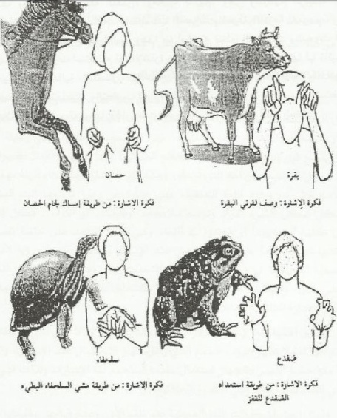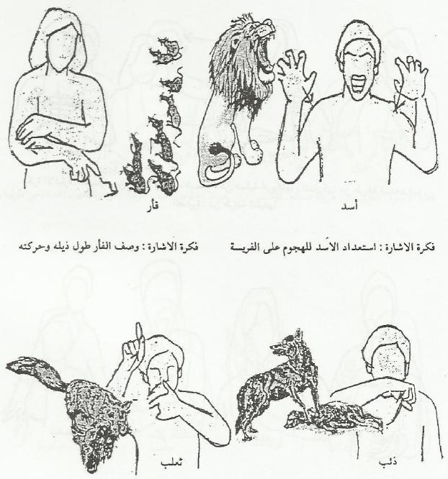
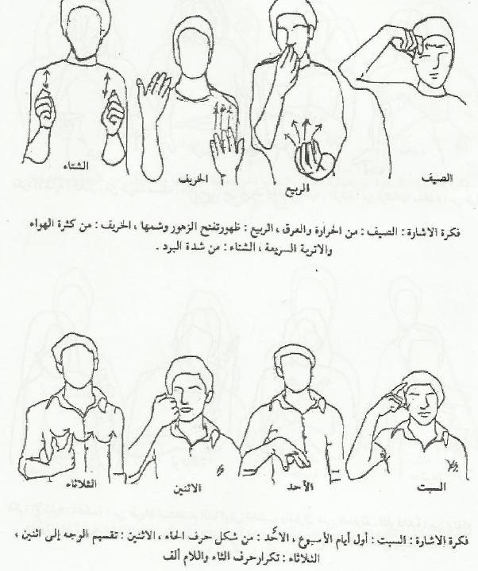 | 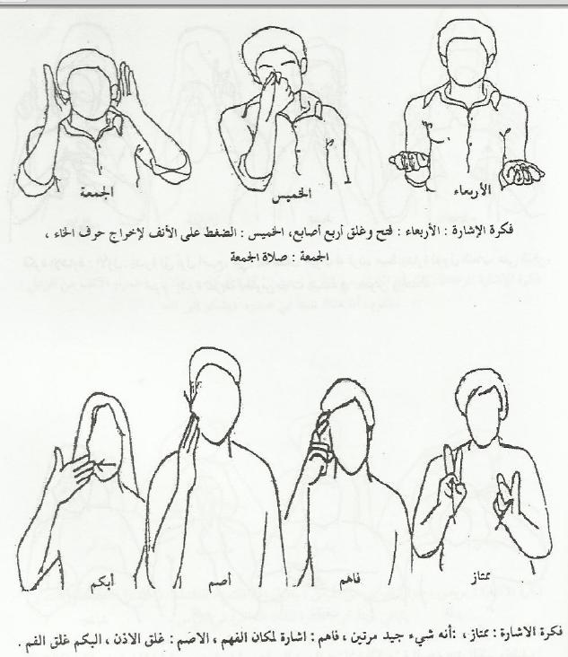
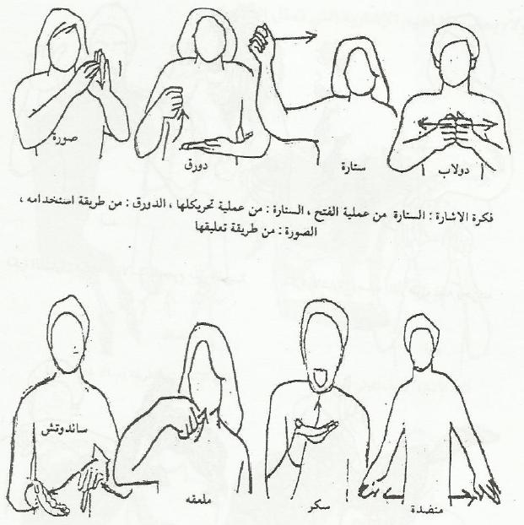 | 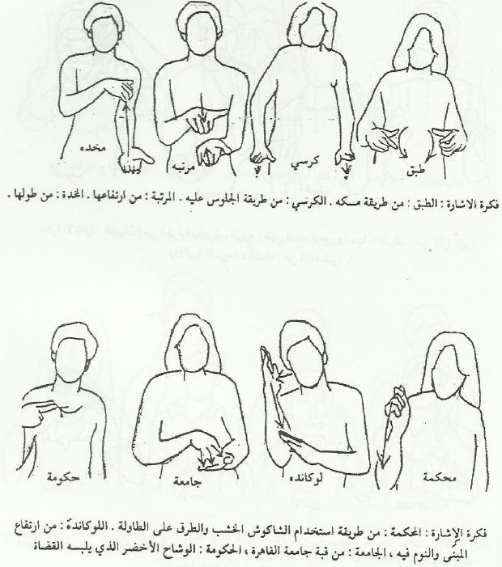
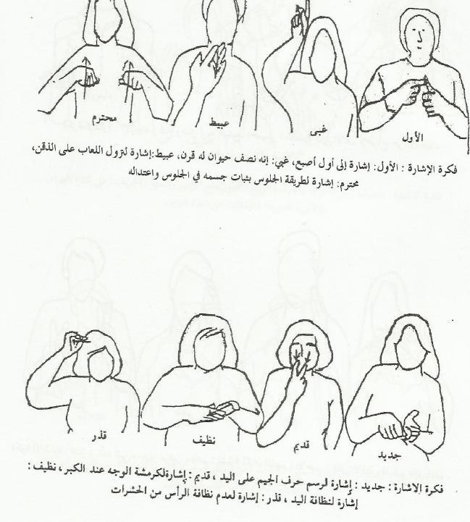 | 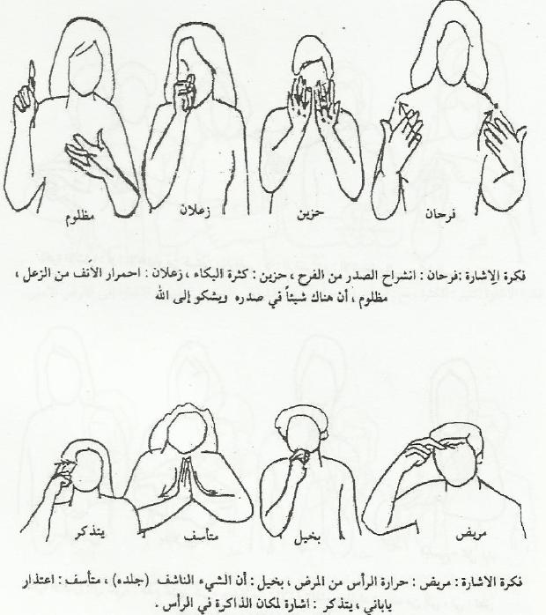
الهجاء الاصبعي احدى طرق الاتصال للاطفال ذوي الاعاقه السمعيه
الهجاء الاصبعي هو احدى طرق الاتصال التي يستخدمها الافراد الصم وهي احدى الطرق اليدويه المرئيه المستخدمه في الاتصال وهي جزء مكمل ومهم في نظام الاتصال عند معظم الافراد الصم وببساطه الهجاء الاصبعي هو حرف تكتب في الهواء لتقرا بلا من كتابتها على ورقه ويقترب شكلها ما امكن لشكل الحروف الهجائيه العاديه المستخدمه في الكتابه والقراءه ومن الحروف تتكون الكلمه .
اهميه الهجاء الاصبعي لدى الاطفال الصم
طريقه الهجاء الاصبعي تستخدم كطريقه اتصال حيويه عند الاطفال الصم سواء في مواقف الحياه اليوميه او في العمليه التعليميه فعندما تلازم الاشاره في الاتصال فهي تعبر خصوها عن الاسماء الصوتيه وكتابع العناوين او الاسماء او الكلمات التي ليس لها اشاره محدده والهجاء له الكثيرمن الاهميه للصم فهو اساس وجوهري اذا ينقذهم من المواقف الصعبه ويساعدهم على تطوير تعبيرهم وتحسين مهاراتهم الفكريه حتى يصلوا لمرحله اتقان اللغه
وهو يعزز ويقوي عمليه القراءه والكتابه وله دور في نقل المعرفه الاكاديميه الى الصم وتحسين تقافتهم وتقويه حصيلتهم اللغويه ان تعليم الصم الهجاء الاصبعي للصم سوف يعطينا نحن السهوله والسرعه في الوسائل لذمر الكلمه المنطوقه الى الصم وانه لايوجد وسيله اسرع وانشط من الحروف الابجديه اليدويه لتحقيق ذلك وعموما فهو مفيد في النواحي الاكاديميه .
قراءه الهجاء الاصبعي
كثره الممارسه والتدريب عليها لعده ساعات او ايام اما امتلاك مهاراتها فهو يحتاج الى سنه او اكثر من التدريبات والاستخدام الطبيعي لها حتى لا نقرأ حرفا حرفا ولكن نقرأهها كلمات كما نقره الكلام العادي عند كتابته .
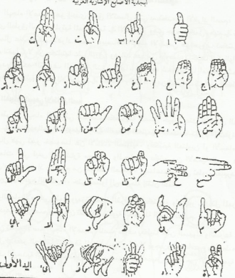 | 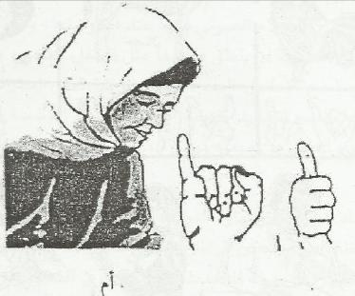 | 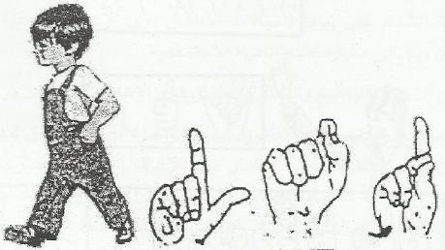

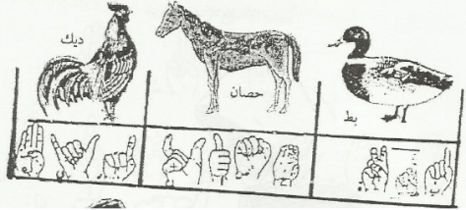 | 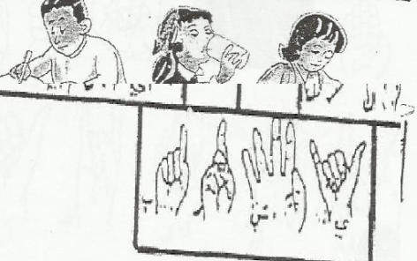 | 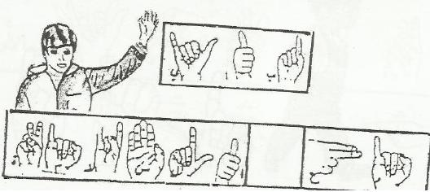

لغه الشفاه احد طرق الاتصال للاطفال الصم :
وهي من الطرق المهمه التي نسعى لاكتسابها لاطفالنا ذوي الاعاقه السمعيه والتي تؤدي الى خروج الكلام الصوتي معها عند ممارستها وهي احدى الوسائل التي يضع الآباء عليها الامل في ان ينطق طفلهم مثل الطفل العادي , وهي طريقه تمثل استراتيجيه في كثير من مدارس ومراكز الصم لتحديد طريقه التواصل داخل المؤسسسه التعليميه بين الطفل والمعلم حتى يخرج الطفل من صمته ويشارك في الحياه الاجتماعيه وهو هدف نسعى لتحقيقه.
ولغه الشفاه هي قدره ومهاره الفرد طفلا ام كبيرا على قراءه ومعرفه افكار المتكلم بملاحظه فمه ولكن قرائه الشفاه تتعدى ملاحظه الفم الى ملاحظه وفهم الايماءات التي تظهر على وجه المتحدث لمساعده قارء الشفاه لمعرفه مايقال وتفسيره بفك رموز الكلام الصادر من المتحدث.

اهميه لغه الشفاه:
* تمثل اهميه لغه الشفاه اهميه للاطفال ذوي الاعاقه السمعيه في جعل تحدثهم اقرب الى الافراد السامعين من ايه لغه اخرى مثل الاشاره .
* تعمل لغه الشفاه على زياده الاتصالات الاطفال ذوي الاعاقه السمعيه مع الافراد السامعين وبالتالي مشاركتهم الحياه الاجتماعيه .
*درجه من التحدث الواضح والفعال للاطفال ذوي الاعاقه السمعيه .
* تزداد اهميه لغه الشفاه عندما تكون ضمن التواصل الكلي وتحقق تفاعلا اكثر كما ان السلوك الاجتماعي للاطفال ذوي الاعاقه السمعيه اكثر راحه في هذا السلوك . الا ان لغه الشفاه وتعلمها ليس بالامر السهل فالكلمات لاتكون واضحه للعين مقارنه بالاذن في معرفه اصوات الكلمات بدقه عاليه وتزداد صعوبه عند تسشابه الكلمات والحروف عند نطقها وبعض الحروف لاشكل لها عند نطقها وقد تكون للكلمه اكثر من معنى وهنا يصتدم الكفل الاصم بالعديد من الصعوبات برغم اهميتها .
ويذكر عن لغه الشفاه انها افضل الاحوال نوع من التخمين وان افضل القارئين للشفاه في مواقف الاتصال يفهمون مابين (( 26% - 36% )) مما يقال بينهم فالنجاح يفترض وجود اسا لغوي مناسب ومعرفه كامله بقواعد اللغه .
القراءه والكتابه احدى طرق الاتصال عند الاطفال ذوي الاعاقه السمعيه :
ان القراءه والكتابه من الطرق كثيره الاستعمال بين الفرد الاصم في مواقف الاتصال خصوصا مع الافراد السامعين اذا تمثل طريقه الاتصال باستخدام القراءه والكتابه الطريقه الوحيده الواضحه المعروفه دون بقيه الطرق الاخرى التي يستخدمها الافراد الصم وهي تلقى قبولا بين الافراد السامعين عند رغبتهم في الاتصال مع الافراد الصم وهي الوسيله البديله عند حدوث سوء تفاهم لمعنى الاتصال المتبادل بين الصم والسامع.
اهميه القراءه والكتابه :
1- اقرب الطرق الى الافراد السامعين عندما يستخدمها الصم معهم.
2- ابسط الطرق استخداما من الصم الى السامعين .
3- يمكن استخدامها في الاوقات والاماكن كافه دون حرج متبادل
4- طريقه اساسيه من جهة ومعاونه لطرق اخرى في احوال كثيره .
شكل الكتابه عند الصم :
يستخدم الصم القراءه والكتابه ببراعه واسعه في التعامل الشخصي مع الافراد السامعين والصم وفي مساعده الاخرين وفي فصول الدراسه الا ان مستوى القراءه والكتابه للاطفال الصم لايتعدى مستوى القراءه وكتابه تلاميذ العاديين للصف الرابع ابتدائي ويستخدم ابسط الكلمات في الوصف ويستخدمون الجمل القصيره والبسيطه والكلمات ذات المحتوى مثل الصفات والاتصال والاسماء اكثر من حروف الجر .كما ان جملهم في الكتابه جامده وقابله للتركيب مع وجود اخطاء في التمييز العددي عموما الكفاءه اللغويه عندهم توجد عند الاطفال السامعين الاصغر منهم سنا.
التواصل الكلي :
ظهر حديثا استخدام التواصل الكلي للاتصال وليس طريقه للاتصال مثل الاشاره والشفاه والهجاء وغيرها من طرق الاتصال عند الصم ولكن لظهوره اسباب نتيجه استخدام لطرق المختلفه في الاتصال وظهور بعض السلبيات عند استخدام كل طريقه على حده وهذا بجانب الفروق لقدرات الطفل في تعلم طريقه تختلف عن الطفل الاخر كما ان اختلاف المواقف التي يتم فيها الاتصال تقتضي طرقا مناسبه لها يجب ان يستخدمها الطفل الاصم لهذا السبب اصبح استخدام طرق الاتصال الممكلنه كافه هدف في تحقيق اتصال فعال بما يناسب كل طفل وكل موقف بحيث تصبح الرساله واضحه بين طرفي موقف الاتصال .
فالاتصال الكلي يتيح الخيارات كافه بين طرق الاتصال المناسبه للتحدث مع الطفل الاصم او قد يجمع بين طريقتين او اكثر حسب طبيعه الموقف وامكانات الطفل فالطفل الذي لديه بقايا سمعيه او يتحدث الكلام اللفظي يصبح الكلام اللفظي هي الطريقه المناسبه بالاضافه الى الكتابه والايماءات وبعض الاشارات البسيطه وتختلف عندما تكون لغه الاشاره هي اللغه الاولى للطفل الاصم مما يجعل استخدامها ضروريا مع بعض الايماءات فالذي يحدد مهارات الاتصال عند الطفل المناسبه هي قدرات ومهارات الاتصال عند الطفل وكذلك الفرد العادي .

تاثيرات التواصل الكلي :
- تظهر اهميه الاتصال الكلي مع الاطفال الصم لما له من تاثيرات ايجابيه على عمليات النمو المختلفه وتحسين مهارات الاتصال والتفاعل
- ان تاثيرات استخدام الاتصال الكلي مع الاطفال الصم تجاوز كل الطرق المستخدمه بمفردها في تحقيق الانجاز العقلي ونمو التحدث وقراءه الكلام وقراءه الكتابه والرياضيات ومهارات الاتصال والقدره على الفهم .
- ان استخدام التواصل الكلي مع الاطفال الصم يلبي كل احتياجات وقدرات كل طفل على حده ويعمل على تنميه مالديه من قدرات لغويه بحسب مايملك من طرق مختلفه يستطيع التحدث بها
- ان استخدام التواصل الكلي مع الاطفال ذوي الاعاقه السمعيه يتيح استغلال البقايا السمعيه لديهم ويدعم استخدام الكلام الصوتي كذلك .

الفصل العاشر
اعاده تاهيل المعوقين سمعيا تربويا :
نظره تاريخيه عن رعايه المعوقين سمعيا وتاهيلهم :
كانت النظره في المواحل التاريخيه القديمه ايام الاغريق والرومان تدعو الى التخلص من المعوقين سمعيا كغيرهم من المعوقين , وتطالب بالضروره عزلهم تماما وفي بعض الحالات كانت تستخم معهم اساليب لا انسانيه فكانت النظره الى المعوقين الصم كغيرهم من المعوقين انهم مخلوقات بشريه ناقصه تعيش عاله على المجتمع كما عوهم نفايات بشريه تستهلك طاقه المجتمع دون ا تسهم فيه فكما اتسمت النظره اليهم بالطابع اللا انساني كذلك اتسمت الاساليب التي تناولت مشكلاتهم والتعامل معهم بالطابع اللا انساني نفسه .
فيه مرحله تاريخيه تاليه تلك الفتره ظهر مايمكن ان نسميه بالنظره الانسانيه الاخلاقيه الى المعوقين الصم وغيرهم وعوا مخلوقات تثير الشفقه والعطف الانساني وكانت تلك الفتره بدايه تقديم خدمات تتمثل في شكل اياء من خلال مؤسسات يقدم فيها الغذاء والرعايه الصحيه وكات تلك المؤسسات معزوله عن المجتمع.
ثم جاءت المرحله التي صدر فيها اعلانات عالميه انسانيه ثيره بدات بالاعلان العالمي لحقوق الانسان عام (( 1948 )) واعلان حقوق الطفل عام (( 1959 )) والقرارات العديده التي صدرت من اليونيسكو واليونيسيف ثم واكب ذلك اعلانات عربيه ابدت اهتمامها بالمعوقين والعنايه بهم وتوفير برامج انسانيه تربويه واجتماعيه لهم واكدت على اهميه المعوقين سمعيا ورعايتهم وتشغيلهم واعاده تاهيلهم مع غيرهم وعد عام (( 1981 )) عاما دوليا للمعوقين وق انطلقت منه النظره الجديده للمعوقين سمعيا وغيرهم بانهم طاقات بشريه اهدرها ويهدرها المجتمع ويجب عدم الاكتفاء بالرعايه واعاده التاهيل وانما على المجتمع ان يبحث عن السبل التي تيسر دمجهم في المجتمع لك يشاركوا بفاعليه في تنميته .
ان النظره للمعاقين سمعيا وغيرهم التي تطالب بدمجهم في المجتمع لايمكن ان تتحقق مالم يغير المجتمع من نظرته القدمه اليهم التي تعد اعاقه الفرد هي مشكله الفرد وعليه ان يتحملها بنفسه وان مشكله الفرد تنتهي باعاده تاهيله وعلاج مايمكن علاجه من صور العجز لديه واعاده النظر في مشكله المعوقين سمعيا وغيرهم من نظره احسان وعطف. ان نظره المجتمع اذا اراد ان يحقق دمج المعوقين سمعيا وغيرهم يجب تناول مشكله الاعاقه من منطق عقلاني يؤكد على اعتبار ان مشكله الاعاقه هي قضيه اجتماعيه يتحملها المجتمع ككل وليس الفرد وحده انها مسؤوليه جماعيه يجب ان يتتناولها من منظور جماعي ويجب ان تستخدم معهم طرق اباعيه تجديديه تستفي من الانجازات التكنولوجيه الطبيه ومن علوم النفس والتربيه ويتم ذلك في ضوء تخطيط ابداعي وتطبيق ابداعي ايضا ياخذ في اعتباره البعد المستقبلي للعوامل المسببه للاعاقه السمعيه واحتمالات تطورها واثاراه المختللفه .
ان عددا كبيرا من الدول العربيه تمثل الى انشاء معاهد والمراكز والمدارس بهدف اعاده تاهيل الطفل المعوق سمعيا وغيره م بغرض تكثيف الرعايه وتخدم هذه المؤسسات المعوقين سمعيا وغيرهم اما بالنظام الداخلي او اليوم الكامل او من خلال الفصول الخاصه الملتحقه بالمدارس العاديه .
عمليه اعاده التاهيل :
ينبغي النظر الى اعاده التاهيل على اساس انه نمو او تنميه فالعمليه هي سلسله من الافعال المترابطه وان اعاده التاهيل هو نسق او عمليه لان اهدافه وطريقه تحقيقها يجب ان تختلف او تتفاوت بالنسبه لظروف كل فرد كما انها تختلف من مجتمع الى اخر ..
وان لفظ التاهيل يعني / اعداد الفرد للقيام بعمل ما لم يكن ملما بخبرته سابقا . اما اعاده التاهيل فهو يعني اعداد الفرد للقيال بعمل عجز عن القيام به نتيجه اصابه او قصور او عجز ومزاوله هذه العمل بقدر من الكفاءه وبما يتلائم مع قدراته التي اتسمت بها شخصيته بعد عجزه .
لذلك يجب استخدات لفظ التاهيل عندما نتحدث عن الافراد العاديين اما لفظ اعاده تاهيل يستخدم مع الافراد المعوقين وفلسفه ذلك ان هناك عمليتين تاهيليتين مع الافراد المعوقين اولاهما تأهيل مناطق القصور عند الفرد ثم عمليه التاهيل للفر بعد ذلك .واعاده التاهيل بانه مساعده الشخص المعوق على استعاده قدراته كامله باكبر قدر متاح والاستفاده من قدراته الجسميه والعقليه والاجتماعيه والنفسيه والمهنيه بالقدر الذي يستطيع تحقيقه .
وتتلخص فلفه اعاده التاهيل في احترام الفرد المعوق وتقيره والتعامل معه كوحده قائمه بحد ذاتها والمرونه بعد اعاده التاهيل دون تفرقه بين فرد واخر في أي ناحيه من النواحي الا بما يمليه مبدأ الفروق الفرديه .واذا نظرنا نحو القصور لدى المعاق سمعيا فهي متنوعه كما هو الحال لامكانات هذا الفرد وقدراته فقد تشمل جوانب طبيه ونفسيه واجتماعيه ومهنيه وقد يتطلب ازاله هذه العقبات اجراء بسيط او سلسله متلاحقه من الخدمات المتشابكه كما ان حاجته ايضا متداخله ومتشابكه .
مؤسسات اعاده التاهيل للمعوق سمعيا :
تقوم هذه المؤسسات بتقديم الدمات التعليميه والاجتماعيه والنفسيه والمهنيه والطبيه من خلال عده برامج وانشطه تصمم لهده الغايه وهذه الخدمات تقم في مدرسه داخليه ومعاهد ومراكز وفصول خاصه ولذه المؤسسات مسميات مختلفه (( مدرسه الصم – معه الصم وضعاف السمع – مدرسه الامل للصم وضعاف السمع - مراكز رعايه المعوقين – الصف الخاص )) وهذه المؤسسات تشرف عليها وزاره التربيه والتعليم ووزاره الشؤن الاجتماعيه بالاضافه الى جهود المتطوعين والقطاع الخاص .
اولا / مدارس التربيه الخاصه ومعاهدها :
هي مؤسسات لاعاده تاهيل المعوقين سمعيا وغيرهم لكنها تختص باعاقه واحده مثل : (( مدرسه الامل للصم وضعاف السمع )) وهي التي تهتم بالجانب التعليمي والاجتماعي ولنفسي والمهني بهدف اعاده تاهيل الطفل المعوق سمعيا للعمل على دمجه في المجتمع من خلال برامجها يعد تخرجه منها ولهذه المدرسه كوادر تعليميه متخصصه في الاعاقه السمعيه فقط .
وهو من اقدم الخدمات التي قدمت للمعوقين سمعيا وعاده ماتنشأ هذه المؤسسات في المدن وتقبل الطفل الاصم وضعاف السمع الذين لهم ظروف تحتم عليهم الاقامه الكامله بههذه المدارس نظرا لان معظم هؤلاء الاطفال ياتون من اماكن بعيده او رفض الاسره للطفل او عجز الاسره عن القيام بتربيته وعاده مايذهب هؤلاء الاطفال لذويهم نهايه كل اسبوع .
من مزايا المارس الداخليه انها تساعد الطفل الاصم وضعيف السمع على زياه تكيفه مع اقرانه من المعوقين سمعيا الا ان هذه المدارس تعزل بعض الاطفال المعاقين سمعيا عن اسرهم واقرانهم السامعين وحياه المجتمع.
ثانيا / مراكز رعايه المعوقين وتأهيلهم :
عاده ماتحتوي على اكثر من اعاقه (( سمعيه – بصريه – عقليه – جسميه – توحده ...الخ )) وذلك من خلال برامج متعدده لكل فئه من هذه الفئات والخدمات المقدمه من خلال هذه البرامج (( خدمات تعليميه – نفسيه – اجتماعيه – رياضيه ..الخ )) وهذه البرامج تشبه ما تقدمه مدارس الاعاقه الواحده والاطفال المعوقين بهذه الموراكز يعودون الى منازلهم بعد انتهاء اليوم المدرسي وتحقق هذه المراكز نوعا من التكيف الاجتماعي بين الطفل واسرته ولكن مازالت العزله مستمره عن اقرانه العاديين وحياه المجتمع وغالبا مايصعب اداره البرامج والانشطه وتخطيطها وتنفيذها في ظروف اختلاف الاعاقه .
ثالثا / الفصول الخاصه :
وهي اكثر انواع الخدمات انتشارا فوجود فصل خاص بالمعوقين سمعيا او عده فصول في مدرسه عاديه ساعد على استيعاب كثير من الاطفال المعوقين سمعيا لقرب المدارس من الاطفال ولقله التكلفه المايه وعاده مايتبع هذا الفصل الخاص بالمدرسه العاديه في برنامجها الا ان برنامج الفصل الخاص يتبع التعليم الفرد الخاص على وفق المنهج العاي ونجاح هذه الفصول الخاصه يمكن ان يؤجي الى مج الاطفال الصم وضعاف السمع اذا ماتوافرت شرط ذلك اذ يستطيع الطفل المعوق سمعيا المشاركه في الانشطه غير التعليميه مع اقرانهم السامعين .
رابعا / التعليم في الصف اعادي مع خدمات غرفه المصادر :
وهي اكثر الخدمات التي تؤدي الى دمج الاطفال ضعاف السمع اذا ماتوافرت لهم بقايا سمعيه دون استخدام المعينات السمعيه او باستخدامها بحيث تسهم هذه البقايا سمعيه دون استخدام المعينات السمعيه او باستخدامها بحيث تسهم هذه البقايا في متابعه مايتم شرحه في غرفه الفصل العادي اذ يستطيع الطفل ضعيف السمع قضاء جزء من اليوم الدراسي مع زملائه السامعين ويقضي الجزء الاخر في غرفه المصادر اذ يلتقي تريبات على النطق والكلام الصحيح وعلاج بعض الصعوبات في القراءه والكتابه والحساب .

برنامج اعاده التاهيل في مدارس الصم وضعاف السمع:
أ / نظام القبول بهذه المدارس ( المعاهد ) :
- يقبل الاطفال الصم وضعاف السمع ممن لديهم فقدان سمعي في الاذنين مابين (( 50 – 120 db))
- يقبل الاطفال الصم وضعاف السمع من سن 5- 8 سنوات وبحسب الاماكن الشاغره
- لايقل ذكاء الطفل الاصم او ضعيف السمع عن 75 درجه
- لايقبل أي تلميذ لديه اكثر من اعاقه واحده هي الاعاقه السمعيه فقط
- يتم تحويل التلاميذ للكشف الطبي لقاس السمع ويتم تحديد درجه الذكاء لديهم قبل قبولهم بالمدرسه كذلك
- يبقى الطفل المستجد بالمدرسه لمده 15 يوما تحت الملاحظه لضمان ثبات وجود انفعالي مقبول حتى يتم قبوله بالمدرسه وتستبعد حالات الصرع وغيرها تلك التي تهدد حياه التلميذ او زملاءه

ب / طبيعه البرنامج :
- مده التعليم (( التأهيل )) بمرحله الابتدائيه 8 سنوات والاعدادي 3 سنوات والثانوي 3 سنوات اذ وجد بالمدرسه
- يتم وضع التلاميذ في فصول بحسب الجنس (( فصول بنين – فصول بنات ))
- يتم فصل ضعاف السمع عن الص بوضعهم في فصول خاصه واحيانا لايتم ذلك عمليا .
- معظم هذه المدارس تجمع المرحلتين الابتدائيه والاعداديه وربما الثانويه في مبنى واحد
- لايجوز بقاء الطالب الاصم او ضعيف السمع بالمدرسه متى بلغ سن الثامنه عشر خلال المرحلتين الابتداائيه والاعداديه .

ج / المنهج وخطخ التأهيل :
- تستخدم هذه المدرسه نفس المنهج المتبع في المدارس العاديه (( التعليم العا م)) سوا الابتدائي هاو الاعداديه او الثانويه .
- ان التاهيل المهني بهذه المدارس هو البرنامج المتبع في المدارس العاديه (( التعليم العام )) سواء في الابتدائي هاو الاعداديه او الثانويه .
- ان الكتب المقرره على المدارس العاديه هي الكتب نفسها بهذه المدارس .
- ينقسم المنهج في المرحله الاساسيه الى قسمين : الاولى : فتره لمده عامين دراسيين للتلاميذ لتعليمهم وتدريبهم على لغه قراءه الشفاه وهي اللغه المعتمده بهذه المعاهد وكذلك التدريب السمعي
لتحسين عمليه النطق والكلام بهدف ان يكون التلميذ المعوق سمعيا قادرا على الاتصال مع معلميه بلغه الشفاه والقسم الثاني هو تطبيق المنهج العادي للمواد الدراسيه على وفق جدول مدروس .
بانتهاء الفتره الاساسيه بنجاح ينتقل التلميذ الى المرحله الاعداديه ويستمر تدريس المواد النظريه اظافه الى توزيعه على احدى المهن بالمعهد او بالمدرسه الخاصه بالذكور والاناث اذا كان هناك مهن كثيره يترك للطالب احيانا حريه الاختيار وقد لايتحقق ذلك اذا كانت هناك كثافه عدديه بورش العمل .

د / المواد الدراسيه للمرحلتين الاساسيه والاعداديه :
الدين – اللغه العربيه – الحساب – المواد الاجتماعيه – التربيه الرياضيه – التربيه الزراعيه – النشاطات والمعلومات – التبير المنزلي – التربيه الفنيه مثل اشغال الابره والآله الكاتبه ونجاره الاثاث والتريكو والتفصيل ...الخ وهذه المهن يتم التدريب عليها في المرحله الاعداديه ا1 ان مهن النجاره والدهانات والآله الكاتبه (( مهن للذكور )) والتريكو والتفصيل واشغال الابره (( مهن الاناث )) هذه بالاضافه الى الصناعات الغذائيه التي يتدرب عليها الجنسان.

هـ / التقويم ( التقدير ) :
لتقويم الطلاب الصم وصفات السمع يتم تطبيق الامتحانات النظريه والعمليه كما هو متبع بالمدارس العاديه ولا اختلاف في ذلك اما المرحله الاعاديه المهنيه (( الجزء العملي )) فيتم التقييم كما هو متبع بالمدارس الصناعيه . في نهايه المرحله الاساسيه يتم الانتقال الى المرحله الاعداديه بعد تأديه الامتحان ومنها الى الثانوي هان وجدت بالمدرسه وفي نهايه التخرج ياخذ الطالب مصدقه (( شهاده تأهيل )) معتمده منوزاره التربيه والتعليم .
نجو اعاده تاهيل افضل للمعوقين سمعيا :
تعد عمليه اعاده التاهيل من العمليات الرئيسيه في مواجهة الاعاقه السمعيه لانها تعيد صياغه الانسان الذي اعيق جزئيا في بعض قدراته نتيجه الفقد السمعي بخلق تعويض لديه في جانب اخر يظل اسهامه النط في المجتمع بما يحفظ له ثقته بنفسه واحترام الاخرين له وان أي برنامج يمكن ان تقدمه مؤسسه ما لاعاده تاهيل المعوقين سمعيا يجب ان يوجه نحو تحقيق الاهاف الثلاثه :
- التوافق الشخصي والانفعالي 2- التوافق الاجتماعي 3- التوافق الاقتصادي
وهذه الاهداف الثلاثه ليست مستقله عن بعضها البعض تماما ولكنها مرتبطه بعضها ببعض ومكمله لبعضها البعض فهي تهدف لاعداد الطفل المعوق سمعيا الى الحياه والاستقلال والاعتماد على النفس للمشاركه الطبيعيه في حياه المجتمع ان نواحي القصور وامكانات الطفل المعاق سمعيا متنوعه ومشكلاتهم مختلفه وان كانت تجمعهم مشكلات مشتركه الا ان احتياجاتهم تتمثل في اعاده تاهيلهم طبيا ونفسيا واجتماعيا وتعليميا ومهنيا .وهذه الحاجات متداخله ومتشابكه ويتوقف بعضها على البعض الى حد كبير .

البرنامج المدرسي لاعاده تاهيل الطلاب المعوقين سمعيا :
متضمنات اساسيه للبرنامج :
ان يكون البرنامج تم اعداده وتخطيطه نتيجه عمليات التقييم الشامله للطلاب المعوقين سمعيا وان يلبي احتياجاتهم الحقيقيه مع ضروره الظر في البرنامج باستمرار ليلائم الحالات الفرديه لكل طالب بما يتناسب وخبراتهم وتوقعاتهم واهدافهم والاسلوب المستخدم معهم بهدف تحقيق تعليم وانجاز كما يجب ان يقم للطلاب المعوقين سمعيا البرنامج التعليمي الاكايمي الا بع ان ينتهوا من برنامج لغوي يوفر لهم مهارات تخاطب افضل من النواجي الاجتماعيه والتعليميه حت يكون الطلاب مستعدين للمناقشه والنجاح في الدراسه كما يجب ان تتكامل مع المدرسه والعمل على تطويرها بما يخدم التوجيهات نحو الدمج من خلال الخدمات المختلفه المقدمه للطلاب المعوقين سمعيا . وقد يحتاج الى التخطيط التعاوني بين التخصصات كافه وربط الطفل باسرته وبالمهن المختلفه وهم مازالوا في مرحله الطفوله .كما يجب ان تتوافر المرونه في مناهج المعاقين سمعيا ان توفير الخطط والمناهج والمعلومات والموارد والوسائل التعليميه التي يتضمنها البرنامج التأهيلي تعد شيئا ضروريا للطلاب المعوقي سمعيا وان التقارير الدوريه على كل طالب من قبل المعليم لها اهميه بالغه على تحسين طرق التريس وتطويرها .
البرنامج المدرسي وقبول الطفل المعوق سمعيا :
ليس هناك طريقه واحده لقبول الطفل المعاق سمعيا بالمؤسسه لابد ان يتقدم ولي امر الطفل المعوق الى الجهة المسؤوله لقبول الطفل بها او نتيجه تحويل العيادات الصحيه الى المؤسسه يجب الاهتمام بتوفير الاجهزه والادوات والاختبارات اللازمه لفحص الطفل وتشخيصه حتى يتم قبوله في المؤسسه .

البرنامج المدرسي والمعينات السمعيه :
في الحقيقه يوجد مالايقل عن 95% من الاطفال المعوقين سمعيا بقايا سمعيه صالحه للاستخدام ولكن لم يتم فحصها للاستفاده من البقايا السمعيه باستخدام المساعدات السمعيه يمكن لاطفال سماع الكلام الصوتي العادي بمستويات عاديه ومن الاهميه عند تصنيفهم يجب تحديد الحالات التي تحتاج الى فصول ضعف السمعي او فصول الصم .... ومن الاهميه بمكان ان نوفر للطفل المعوق سمعيا في الوقت المبكر المعينات السمعيه الملائمه لتدراك مايمكن ان يترتب على اعاقتهم من عواقب سيئه وينبغي تحقيق ذلك بمجرد الاكتشاف والتشخيص.
هناك بعض المعينات السمعيه ذات استخدامات خاصه لانماط معينه من فقدان السمع وذات طبيعه خاصه لمواجهة المشكلات المرتبطه بفقدان السمع كما ان هناك عمليه لتقويه قوقعه الاذن وعمليات لزراعتها وتوفير مدخل كاف للاصوات يفتح طريقا لتعليم الصم بالشكل المناسب .
ويشترط وجود فني الكترونيات ضمن موضفي المدرسه لتضمن ان تعمل جميع الاجهزه السمعيه للطلاب ويتم صيانتها بشكل جديد منخلال فحص رتيب لمساعدات السمع الخاصه بالاطفال وفحص الترددات الصوتيه والاستجابات الخاص هبها وتوفير ورش مجهزه قريبه من الفول الدراسه ويشترط وجود معامل صوتيات جماعيه وفرديه لخدمه الطلاب الصم وضعاف السمع لتطوير قدراتهم السمعيه والشفهيه.

البرنامج المدرسي وروضه الاطفال للمعاقين سمعيا :
تتسم مراحل النمو في السنوات القليله الاولى من حياه الطفل بانها اكثر المراحل مرونه وقابليه لتلقي التاثيرات الخارجيه وتعد هذه المرحله فرصه مواتيه ليس لتدارس اثر الاعاقه التي مازالت في طور التكوين وانما ايضا منع حدوث اعاقات مصاحبه وشيكه الحدوث كما ان هذه الفتره مناسبه للعمل مع الاطفال المعوقين سمعيا في الحد من الاعاقات السمعيه واثرها السلبي على القدره في التحدث بالكلام الصوتي فان تدابير العلاج التربويه لها تاثير ايجابي في الحد من الاعاقات ومنع حدوث اوجه العجز الثانويه المصاحبه للاعاقه السمعيه او الحد منها كثيرا .
وتعد الحضانه او رياض الاطفال التيتستقبل الاطفال المعاقين سمعيا في سن مبكر يمكن ان تحقق الخدمات المؤهله لدخول الطفل المعاق سمعيا الى المدرسه عندما نقوم بتزويده بالكثير من القرات والمهارات اللازمه لاستمرار عمليه اعاده التاهيل الامله والتي تمثل اساسا تربويا مناسبا من حيث التوقيت ومن هذه الخدمات :
- توفير فرص اجتماعيه مبكره يتوافر فيها التفاعل لاكتساب مهارات لغويه ومهارات اتصال متكافئه
- اهتمام صحي مبكر من خلال قياسات سمعيه
- تدريبات على النطق والكلام للاطفال الصم وضعاف السمع
- اقامه تعاون مشترك بين المؤسسه واولياء امور الطلاب المعوقين سمعيا من خلال اللقاءات والمقابلات لمناقشه جميع الصعوبات التي تعترض اطفالهم في مواقف كثيره .
- مشاكل استخدام المعينات السمعيه
- مشاكل التحدث مع الاطفال المعوقين سمعيا
- مشاكل نتيجه قصور المعرفه لدى الآباء عن طبيعه الاعاقه
- مشاكل في تربيه الاطفال المعوقين سمعيا .
وان برنامج رياض الاطفال للمعاقين سمعيا يمهد تمام لاعداد طفل معاق بطريقه يمكن ان تؤدي الى دمجه بسرعه واعاده تاهيله بشكل افضل مقارنه بمسستوى الاطفال الذين يدخلون اعادها لتاهيل في سن العاشر هاو اكثر في بعض المؤسسات مما يؤثر سلبا على تاهيل الطفل ومستوى اداءه .
البرنامج المدرسي والطلاب الصم :
من يقوم باعداد الرناممج المدرسي لاعاده تاهيل الطفل المعاق سمعيا يجب ان يتمركز حول حقيقه النقص في السمع الذي يؤدي الى ضعف الاتصال مع الافراد السامعين والحد من التفاعل بينهم . وان الصم اجتماعيون بطبيعتهم ويحبون التحدث مع الاخرين بشكل كبير لكن المشكله الصوتيه قد تعيقهم . ويتصفون بالصراحه مع انفسهم ومع عامه الناس كما انهم احرار في التواصل مع بعضهم ويتميزون عن غيرهم انهم قادرين على قراءه لغه الاجسام قبل لغه الكلام وفي اغلب الاحيان يدركون المعنى من الكلام قبل ان ينطق به الفرد نفسه ولا بان ندرك ان هناك اطفال اصماء للآباء سامعين تقدر نسبتهم 90% من عدد الاطفال الصم.
وان هويه الصم في احدى القضايا المثيره وذات الاهميه للصم انفسهم فهم يتسائلون هل الصم معوقون حقا .؟ فالاصم سليم من الناحيه الجسميه والعقليه ويتحدث لغه يستطيع بها التواصل مع غيره مثل ايه لغه..

البرنامج المدرسي ولغه الاتصال :
الاتصال هي مشكله الصم الاساسيه عند الاتصال مع الافراد السامعين سواء كانوا اباء او معلمين او زملاء ..الخ هؤلاء الافراد يمثلون المجتمع والبرنامج الجيد هو الذي يعمل على حل المشكله بشكل كبير او بآخر لتسهيل عمليه الاتصال الفعال نع الافراد السامعين وعلى المدرسه توفير كل فرص تعليم اللغه والاتصال من خلال برنامج شامل في البيئه المدرسيه .
كما ان الاتصال الشفهي لايفيد تماما الا من ليده بقايا سمعيه خصوصا في عمليات التعليم فهاده ماتكون نتائجه مخيبه للآمال بالنسبه للطفل الاصم لما قبل المدرسه فعاده مايتكلم بالشفاه من 5 – 10 كلمات في حين يتعلم 2000 اشاره في العمر نفسه وهذا الفرق في الحصيله اللغويه له تاثيرات مختلفه على القدره اللغويه والخبرات المرتبطه بها
ان افضل برامج تؤدي الى تحسين مهارات الاتصال هي تلك التي تقدم من قبل متخصصين بمشاركه الآباء واطفالهم الصم في عمر سنه الى سنتين اذا تظهر بوادر التكوين الاجتماعي والانفعالي في نمط التفاعل لمواقف التواصل بين الآباء واطفالهم الصم وعنما يستخدمون في ذلك الاتثال اللفظي / السمعي والاتصال غير اللفظي مما له الاثر على نمو اللغه والتحدث بها معا.
ان افضل مايمكن للاطفال تعلمه هو التواصل اللفظي اليدوي معا حيث يصبح قادرا على التواصل الكلي بحسب ظروف مواقف الاتصال التي يمكن ان يتعرض لها

البرنامج المدرسي ومعلم الصم :
ان نجاح عمليه الصم مرتبط تمام بمعلم الصم ويجب على مدرسه الصم ان تنتقي معلمين للصم يكونون ذو مهاره وموهبه وخبره معرفيه وسلوكيه فرديه من نوعها يستطيعون ان يقموها لتعليم الصم ولديهم المهارات التواصل الكلي لضمان تحقيق تواصل من جميع طلابهم الصم بمستوياتهم المختلفه على الاتصال .
ان من يقوم بتعليم الصم يجب ان تتوافر لديه معلومات كافيه عن كيفيه تعليمهم وللاجابه على اسئلتهم التي لاتعد ولا تحصى ومساعده الاباء على الرد عن كل الاستفسارات من اطفالهم الصم كما ان المعلومات التي يقدمها الاباء الصم قد تحسن قدرات الاباء على اتخاذ القرارات العديده والمناسب هلهم ولاطفالهم
ان اتعرف اتجاهات المعليمن ومراجعتها عمليه ضروريه لتاصيرها المباشر على توجهاتهم التدريسيه خلال كل فتره تدريسيه وتقييم المخرجات التاهيليه لهؤلاء الطلاب الصم فالاتجاها السالبه تحد بشكل مباشر من قدرات ومهارات المعلم وتحد ايضا من دافعيته لعمليه التعليم للصم وتمنع كل جديد يمكن ان يقدم للطلاب الصم كما لاتحقق هدف الدراسه يجب ان نتعرف على الاتجاه السائد لدى المعلم الذي يقومم بعمليه تعليم الصم من خلال خبراتهم في تدريس الصم فهناك مشكلات يجب ان تحل مثل عمليه الاتصال وتظهر واضحه عند تغيير المعلم من صف الى اخر مما يصعب على الاطفال الصم التفاهم معه بسهوله للاختلاف في طرق الاتصال
وقد تكون هناك مشكلات في اداره صف الصم وبخاص هان الاطفال الصم لديهم مشكلات سلوكيه يصعب على بعض المعلمين التحكم فيها وقد يصعب على المعلم فهم كلام الطلاب الصم او ينعدم التفاهم بينهما بما يدفع المعلم الى اداره الصف في شكل اسئله واجابه عنها او ينعدم التفاعل داخل الصف لنقص خبره التدريس المناسبه . وان اختييار معلم للصم عمليه شاقه وخصوصا عند تقييمه فلا بد ان نضع في اعتبارنا خبراته الشخصيه وقدراته الابداعيه بعيدات عن التقليديه وقدراته العقليه التي تتميز بذكاء واضح يظهر من خلال سلوكه وملاحظاته وفهمه لخصائص الطلاب الصم واثر الصمم على قدراتهم ..
كما يوضع في الاعتبار مرونه المعلم وعدل الجمود في المواقف وحلولها واعتبار طرق التدريس التي يستخدمها ومدى توفر الشكل الابداعي فيها وسهولتها ومرونتها وسرعه توصيل المعلومات والوصول للهدف من اقرب الطرق واوضحها للطلاب الصم وان تكون توجهاتهم ايجابيه نحو الصم ويعمل على تنميتها وتطوير مهاراتهم التي تحقق لهم عمليه الدمج مستقبلا . وان من يعمل مع الصم لابد ان يكون مؤهلا لهذا العمل وحاصلا على مؤهلات العلميه ولديه خلفيه من الخبرات في التعامل مع الصم والكفايات التعليميه اللازمه لتعليم الصم .

البرنامج المدرسي واسره الطفل الاصم :
ان الاباء لهم تاثيرا عظيما على حياه الطفل منذ بدايه الطفوله وحتى سن المدرسه ويستطيع الاباء تعزيز دورهم وبفعاليه بالاهتمام باطفالهم والمعوقين سمعيا وخصوصا في مواقف اللغه ونموها خلال تفاعلهم اليومي وكذلك في التوجيه اللغوي وتحسين مهارات اللغه في مواقف الاتصال وهو دور عظيم التاثير ومهمه لاطفالهم ولهم مستقبلا وان أي برنامج يستبعد الوالدين والتعاون معهم في تربيه المعاق سمعيا هو برنامج قاصر لايمكن ان يحقق اهدافه بدمج الطفل في المجتمع فالآباء يمثلون العنصر الجوهري في العمليه التربويه لاي طفل واشتراكهم في تربيه اطفالهم المعوقين سمعيا من اهم التطورات الايجابيه في مجال التربيه الخاصه وما تزال مشاركه الاباء في تربيه اطفالهن تتمثل بالمحافظه على امنهم وحمايتهم بالاشكال كافه اكثر من تقديم خدمات تربويه حقيقيه تمثل احتياجاتهم وهذه حقيقه واقعيه اذ يقع عبء المعاقين سمعيا على المتخصصين في التربيه الخاصه .
ولذلك فان الدور الابوي في تربيه اطفالهم المعوقين هناك اصداء بتعظيم دور مشاكره الاباء في البرامج المقدمه لاطفالهم المعاقين سمعيا والعمل على دعم وتطوير مهارات الاباء لكي تتحمل الاسره مسؤولياتها وتنجح في ذلك ولا بد ان نقدر ونحتم وجهة نظر الاباء في تحديد نوعيه الخدمه المقدمه لاطفالهم واعطاءئهم المعلومات الكافيه عن حقوقهم وكيف يشاركون في اتخاذ القرارات المناسب هوالخاصه بمستقبل اطفالهم كما يجب على المرشدين ان يزودوا الاباء بمجوعه هائله من النصائح والمعلومات بشكل واضح وصريح وشامل وكان لهذه الدراسات اثار جانبيه كما توضحها نتائج دراسات (( رودجينز )) (( استيوارت )) ودراسه (( بيسل )) ان حضور الاباء للبرنامج التربوي من خلال تعاون البيت بالمدرس هادى الى اعطاء الاباء دورا حيويا في مسساعده اطفالهم الصم في مجال تحسين الاتصال وتعديل اتجاهاتهم ومعلوماتهم واقترابهم من اطفالهم . كما يدعم البرنامج اللقاءات الاسبوعيه او الشهريه بين هيئه المدرسه بالاباء لمناقشه جميع الامور المتعلقه بالطفل الاصم ومستوياته العقليه والجتماعيه ومشكلاته بما يحقق سياسه دمج الطفل .
اعاده التاهيل المهني للافراد المعوقين سمعيا:
اولا / كشفت كثير من الدراسات عن المنافسه المميزه للعاملين الصم والحقيق هان عدد الصم العاملين كشف عن ارتفاع متوسط الدخل لديهم عن سواهم من المعوقين هذا النجاح الظاهر لايعود الى خدمات اعاداه التاهيل المهني السليم فقط ولكن الى مايتمتع به الصم من ذكاءات ومهارات وعلى الخبرات المهنيه السابقه في مدارس الصم وبالرغم من ذلك فان عدم التوظيف يشيع فيما بينهم واسباب هذه المواقف المعقده تعود جذورها الى :
- عدم اتاحه الخدمات المطلوبه لهم او لرداءه الخدمات المقدمه لهم ونوعيتها.
2- صعوبه عمليه اعاده التاهيل المهني لهم فهو يحتاج الى طرق واساليب وامكانات عما هو متبع مع العاديين
3- صعوبات كثيره في عمليه التوافق الشخصي لصعوبه عمليه الاصال والاتجاهات السالبه نحوهم
4- قصور في الثقافه المهنيه لدى معظم الافراد المعوقين سمعيا .
5- عدم توافر الاستشاري المهني ( المرشد المهني ) اللجيد لنجاح عمليات اعاده التاهيل المهني .
6- عدم توافر مهن كافيه ومتعدده ليتم اختيار مهنه مناسبه منهم وتكون هذه المهنه مطلوبه في سوق العمل.
7-التطور التكنولوجي الممثل في الاتجاه الآلي سواء في الادوات او المعدات المتطوره وصعوبه ذلك على الصم .
8- قصور في منهجيه عمليه التدريب المهني بما يتناسب والمهن المتوافره في سوق العمل
9- الدور السلبي الذي يلعبه المعوق سمعيا في عمليه اعاده التاهيل المهني .

ثانيا / يتطلب اعاده التاهيل المهني اعاده النظر في خصائص الافراد المعوقين سمعسا والخدمات المتاحه لهم واجراءات اختيارهم وعمليت الارشاد الحقيقه والمتابعه لهم ولذلك يجب انن يدرك الاستشاري المهني ( المرشد المهني ) ان :
1- الافراد المعوقين سمعيا بصفه اساسيه لهم المزايا والعيوب نفسها التي تميز البشر بصفه عامه
2- الصمم يترك بعض الاثار السلبيه على بعض الوظائف مما يجعل مستوى القدرات والانجازات والدافعيه متباينه .
3- المتخصصين في التوجيه المهني والمجالات المرتبط هبه يكشفون عن ان الافراد الصم يملكون المدى والتنوع في الذكاء مثل العاديين ويستطيعون التعبير عنه لكن قد ينقصهم الانجاز التعليمي.
1- يراعي عدم مقارنه المستويات التعليميه التي يمتلكها الافراد الصم بمدى كفايتهم من حيث القدرات والمهارات العمليه كما يجب الاحتراس من ذلك فهذا مرتبط بسن الطفل وعد سنوات والدراسه .
2- القدره اللغويه لدى معظم الافراد الصم التي لم تمكنهم من التحدث مع الاستشاري المهني او مستخدميهم ولا يجب اعتبار عدم التحدث معيارا اساسيا لتقييم القدرات والمهارات العمليه للفرد والتاكيد على ان كثيرا من الصم يفهمون ولكن لايمكنهم التحدث ولسوء الحظ فان بعض الاستشاريين المعنيين يعدون عدم القدره على الكلام الصوتي مثل الجهل تماما.
3- بعض الصم قد حققو نجاا في عمليه الاتصال مع الافراد السامعين بما يغطي كثيرا من متطلبات الاتصال في العمل عندما استخدموا القراءه والكتابه في ذلك .
4- المهارات الحركيه ترتبط بالاداء اليدوي الضروري لعمل الافراد الصم ورغم ان 5/6 الافراد الصم يعملون في المجال اليدوي الا ان الافراد الصم كمجموعه لا يندمجون في العمل اليدوي .
5-الكلام اسا غير ضروري في بعض انماط الحياه والعمل ا لان اساليب الاتصال للصم عند التعامل مع الافراد السامعين عاده ماتعطي انطباعا سيئا مع غالبيه احتكاكاتهم وتعاملاتهم مع الناس السامعين وبرغم ان الاتصال يعزز النمو الانفعالي في الشخصيه وهذا مرتبط بفرص التوظيف مع الافراد السامعين .
المظاهر الفنية للتوجية المهني والأختيار المهني
إذا كان التوجيه المهني يهدف على الكشف عن أحسن عمل يلائم شخصا معينا , فـإن الاختيار المهني يهدف إلى إنتقاء أحسن الاشخاص لعمل معين , إلا أنهما غالبا مايتدخلان في الطرق الفنية التي تستخدم في كل منهما , وهي :
1 - العمل على تحسن طرق تحليل العمل ( للمهن) .
2 – العمل على استخدام أحسن الوسائل الفنية لتحلي الفرد .
3 – استخدام الطرق السليمة لتكامل البيانات الخاصة بالمهن مع البيانات الخاصة بالفرد بهدف تحقيق التوافق بين مقتضيات العمل وخصائص الفرد وصفاته والحقائق التي يسفر عنها تحليل العمل . ويمكن توضيح ذلك :
أولا" : تحليل العمل :
في الواقع أن تحليل العمل هو الأساس الذي تقوم عليه المواءمه المهنية , والهندسة البشرية , ولذلك يجب أن تكون دراسة العمل وتحليله مرحلة سابقة لدراسة تحليل الفرد , ومتى تم تحليل وتحديد القدرات والسمات التي يقتضيها النجاح فيه تتم عملية المواءمه , ومن ناحية أخرى فإن تحليل العمل هو الأساس الذي يقوم عليه تكيف الفرد للعمل , وتكيف العمل للفرد.فتحليل العمل هو دراسة عملية منظمة شاملة تحدد طبيعة العمل , وتستوعب المعلومات التي تتعلق به , وتشمل جميع النواحي الفنية : الصحية , والأجتماعية , والأقتصادية , والسيكولوجية .
ثانيا" : تحليل الفرد
لكي يتم وضع الفرد في العمل الذي يلائمه يتم تحليل قدراته واستعداداته وميوله , تمر عملية التوجيه المهني بعدة مراحل , وهي :
1 – اختيار المهنة .
2 – التدريب على المهنية .
3 – التشغيل .
4 – التكيف مع البيئة المهنية .
( 1 ) اختيار المهنة :
يعد تحليل الفرد علينا أن تساعده ليقرر مايصلح له من عمل بعد أن نمده بالمعلومات الآتيه :
- المعرفة التامة لقدرات واستعداداته وميوله .
- المعرفه الدقيقة لمطالب المهن التي تلائم قدراته واستعداداته وميوله .
- تقدير المدى الذي يتطابق بين قدراته ومطالب العمل في كل مهنه .
- معرف الفرص المتاحة في كل عمل ( مهنه ) أو حرفة .
- الفرص التدريبية المتاحة .

( 2 ) التدريب المهني للمعوقين سمعيا"
التدريب الملائم هو أول خطوة أساسية لتحقيق أهداف التوجيه المهني , كما يشكل التدريب المهني جزء ا" أساسيا" ومهما من عملية إعادة التأهيل المهني للأفراد المعوقين سمعيا" , كما يهدف التدريب المهني إلى إعداد الطلاب المعوقين سمعيا" إلى التشغيل المناسب والحقيقي إذا ماتم التدريب المهني بما يتفق ومتطلبات الأعمال التي تحتاج إلى مهارات خاصة , ولا يعد التدريب المهني هو الهدف الذي نسعى إليه ولكنه يمثل وسيلة مهمة تؤدي إلى العمل والنجاح في العمل والاستقرار فيه .ويمثل التدريب المهني إحدى الطرق المساعدة للشخص المعوق سمعيا" على الاندماج في الحياة العملية من أجل الحصول على عمل مناسب , ولكي يتحقق ذلك هناك اعتبارات أساسية منها :
1 – إذا كان المعوق سمعيا" يستطيع أن يعمل في مهنة لاتحتاج إلى تدريب مهني , فلا حاجة لهذا التدريب ويمكن الحاقه بهذا العمل بعد تخرجه مثال ( طالب اكتسب مهنة التفصيل من والده , أو يعمل مع والده تاجرا" , أو مهنة بيع ( سندوتشات ) للعمال , مهنة نقل خامات من مكان لمكان , ..... إلخ
2 – يجب أن يستمر تدريب الطلاب المعوقين سمعيا" إلى الفترة التي يكتسبون فيها القدرات التدريبية و المهارية المطلوبة للقيام بالعمل بدقة ومهارة , لأن نقص التدريب هو نقص كفاية في العمل .
3 – يجب أن يلتقي الطلاب المعوقون سمعيا" التدريب المهني تحت الظروف والشروط نفسها التي يلتقي فيها غيرهم التدريب نفسه بما يلبي متطلبات سوق العمل المفتوح .يجب أن يتضمن المنهج التدريبي للطلاب المعوقين سمعيا" فرصا تدريبية مناسبة من حيث : أساليب التدريب أو التقييم الذاتي للتدريب بما يحقق أهداف التدريب بغرض التشغيل الحقيقي , ومراعيا" :

وضع برنامج تدريبي للمهن المراد تدريب الطلاب المعوقين سمعيا" عليها موضحا فيها أهم المهارات اللازم اكتسابها وطرق التدريب عليها وأساليبه , والمدة التعليمية اللازمه لاكتسابها , والآلات اللازمه في استخدامها , وشكل المنتج المطلوب منها , ورأي أصحاب العمل في المجتمع , حتى تسير عمليات التدريب بشكل واضح ومطلوب .
يجب أن يسير التدريب المهني تحت ظروف مشابهة لتلك التي تقدم للطلاب العاديين من حيث : مواصفات البرنامج , وأساليب التدريب , والآلات المستخدمة ( حديثة / تقليدية ) عدد التمارين التي يتم أنجازها الطالب , ساعات العمل العمل , كمية الراحة , المهارات المطلوبة , كمية المعرفة المهنية , أشكال السلوك المهني , عوامل السلامة والأمن , .... إلخ .

إن أساليب التدريب المناسبة للصم يجب ألا تتم بشكل شفهي أو نظري مكتوب فقط ولكن يجب أن تتم بشكل عملي مع مراعاة الآتي :
1– توفير نماذج من الأدوات والخامات وأشكال المنتج حتى تعطي معلومات عن ذلك بشكل ملموس وواضح .
2– التدرج في استخدام الآلات في بدايات عملية التدريب من الآلات اليدوية إلى الآلات الكهربائيه ثم الآلات الإلكترونية بعد ذلك .
3 – أن تكون خطة العمل في التدريب تعتمد على النمطية التقليدية , ثم إلى المرحلة الإبداعية في لعمل بعد أن يكون قد اكتسب مهارات المرحلة السابقة لها وبكفائية , كما يجب أن تتم بالمرونة في العمل وإتاحة الفرص .
4– توفير وسائل إيضاح لكل جزئيات العمل , أو تقديم نماذج عمل منتجه يمكن تجزئتها على أجزاء يمكن تقليدها وتنفيذها من قبل المعوق سمعيا " .
5 – مراعاة الفروق الفردية بين الطلاب المعوقين سمعيا" بحيث تتكون مجموعات بينها تباين في القدرات ليكون المعوق سمعيا" المتميز نموذجا" يتم تقليده من قبل المعوق سمعيا" الأقل قدرة .
6 – استخدام أسلوب التلمذة الصناعية المعتمدة على مراحل عمل ( تحليل العمل إلى أجزاء مبسطة ) يتدرج فيها المعوق سمعيا" من مرحلة إلى أخرى حتى نهاية النموذج بشكل تقليدي مكرور .
7 – مراعاة توفير كمية عمل في ورشة العمل حتى لا تترك فراغا" من الوقت للطلاب المعوقين سمعيا"مما يجعل الورشة في حالة فوضى .
8 – مراعاة أن يكون نظام العمل يجمع في بدايته نظام الحصة , ثم اليوم الكامل عند تحسن مستوى الأداء في الأنجاز .
9 – توفير نظام للثواب والعقاب , وبفضل الإشباع الفوري في الثواب فهو مناسب للمعوقين سمعيا".
10 – مراعاة الأمن والسلامة للمتدربين الصم ؛ إذ إن الآلات السريعة والكهربائية غالبا ماتظلل الصم وتخدعهم وتسبب لهم الحوادث , لذلك فهم محتاجون إلى تدريب عال ومكثف عن التدريب على هذه الآلات الكهربائية , كما لا يفضل البدء بها في التدريب , مع توفير صيدلية لمواجهة الأخطار التي يمكن أن تحدث , بالإضافة على توفير ملابس خاصة لهم للعمل , ومراعاة الآتي :

أ – اكتساب عادة النظافة الشخصية , ونظافة ورشة العمل .
ب – اكتساب مهارات سلوكية في المحافظه على الأمن والسلامة .
ج – اكتساب مهارات الطاعة والنظام .
د –اكتساب مهارات الالتزام بكمية العمل وفترات الراحة .
هـ - اكتساب قيم الصدق , والأمانة , والجدية , والتعاون , وتحمل المسؤلية , والأعتماد على الذات .

11 – مراعاة استخدام التواصل الكلي خصوصا القراءة والكتابة , والكلام الصوتي , والشفهي ولغة الإشارة , إلا إننا نفضل استخدام القراءة والكتابة في إعطاء التعليمات المتبادلة , حيث هي اللغة المفضلة عند التشغيل وأكثر مناسبة بين الصم والسامعين في العمل .
هناك ضرورة ملحة لتوسيع وتوليد فرص تدريبية , ومن التدابير التي يمكن اتخاذها لتوسيع فرص تدريب العمالة الخاصة بالمعوقين سمعيا" هو التوسع في تطبيق نهج التدريب المعدل , والاستفادة من أماكن التدريب المهني العامة لتدريب المعوقين سمعيا" بصورة أكبر من تلك الموجودة في مدارس ومراكز التأهيل المهني للعاديين , وكذلك الورش والعمل للمعوقين سمعيا" , وذلك للتغلب على القصور في أعداد المهن والورش الموجودة في مدارس المعوقين سمعيا" ومراكزهم , والانفتاح على المجتمع ومؤسساته التأهيلية للعمل والاندماج .
( 3 ) التشغيل المهني للمعوقين سمعيا" التشغيل هو إيجاد فرصة عمل للفرد المعوق سمعيا" تمكنه من الحصول على دخل منتظم لقاء مايبذله من جهد أو يقدمه من خبرة في مجال السلع والخدمات ,والهدف الرئيس لتشغيل المعوقين سمعيا" هو مساعدتهم من أجل كسب عيشهم في تأمين عمل مناسب , والاحتفاظ به , بحيث يتناسب هذا العمل وقدراتهم ومهاراتهم وخبراتهم مع وجود الإعاقة السمعية .والتشغيل هو قمة العملية التأهلية ومحصلتها , فالمعوق سمعيا" يستطيع من خلال العمل ؛عملية اندماج اجتماعي اقتصادي في جميع الأنشطة الحيوية المختلفة ,ولكي يتحقق التشغيل الحقيقي للأفراد المعوقين سمعيا" ينبغي توافر الروط الآتية :
1 – أن يتمتع المعوقون سمعيا" بفرص عمل متساوية مع الأفراد غير المعوقين .
2 – أن يتم التركيز على المهارات الايجابية وقدراتهم بدلا من التركيز على عجزهم السمعي .
3 – تحديد المهن والحرف المناسبة للمعووقين سمعيا" من وجهة نظر أصحاب العمل لتوسيع فرص العمل للمعوقين سمعيا" , بالإضافة إلى تقديم المساعدات ( قروض / أدوات وآلات وآلات ) للمعوقين سمعيا" الذين يرغبون في العمل لحسابهم الخاص .
4 – إيجاد حملة إعلامية تساندهم وسائل الإعلام لإيجاد مواقف إيجابية بنجاح المعقين سمعيا" في العمل , لإقناع أصحاب العمل , والعملين العاديين بأن المعوقين سمعيا" المدربين جيدا" يستطيعون أن ينافسوا العمال العاديين في معظم المهن والحرف التي يجيدون العمل فيها .
5 – إن نجاح عمليات إعادة التأهيل الطبية والنفسية والتعليمية والاجتماعية والمهنية كلها تصب في عملية التشغيل الحقيقي , والاندماج المهني الحقيقي للأفراد المعوقين سمعيا" .
إن مجالات العمل التي يستطيع المعوقون سمعيا" العمل فيها كبيرة وواسعة , ويمكن توضيح فرص العمل للأفراد المعوقين سمعيا" في الآتي :
1 – التشغيل في سوق العمل المفتوح الذي يمثل مجموعة فرص مهنية وحرفية تخضع لقانون العرض والطلب , وعادة مايكون الاتصال بأصحاب العمل بطريقة مباشرة عن طريق المعوق سمعيا" نفسه أو عن طريق الجهة أو المؤسسة التي تولت إعادة تأهيلية مهنيا" , أو عن طريق مكاتب القوى العاملة ( مكاتب التشغيل ) .
2 – التشغيل عن طريق المصانع الخاصة أو المصانع والورش المحمية , وهو يمثل الاستخدام المحمي , وهو أحد أنواع تشغيل الأشخاص المعوقين , وهو تشغيل تحت ظروف وشروط خاصة بسبب الاعاقه , وهذه المحميات لا يمكن توفرها في مصانع عادية , ولكن هذه المحميات لاتستوعب معظم المعوقين , فالمهن محدودة , ومعدودة يحدها المكان والإمكانات المادية , وقد فشل الكثير من مشاريع العمالة المحمية في بعض البلدان عندما توقف الحكومات والمنظمات عن تغطية الخسائر المتزايدة , التي تتعرض لها , ونظم الإدارة توقفت الحكومات والمنظمات عن تغطية الخسائر المتزايدة , التي تتعرض لها , ونظم الإدارة المركزية لإدارة هذه المشاريع المحمية , وعدم إدخال التقنيات الحديثة سواء في الإدراة أو المبيعات , أو الإنتاج , ألخ .
3 – التشغيل عن طريق المشروعات الفردية المهنية أو التجارية , وهو يتيح للفرد المعوق سمعيا" أن يقوم بتأسيس مشروع خاص به وإدارته ويتحمل مسؤولية هذه الإدارة مثل : حلاق , نجار , ترزي , ميكانيكي , .... إلخ , أو بمشاركة آخرين , أو العمل مع والده , أو أقاربه , ,,, إلخ وهذه المشروعاتيمكن أن تكون أفضل أشكال العمل للأشخاص المعوقين سمعيا" , فهي إما أن تكون في محلات عمل عامة أو يكون العمل في المنازل التي يقيم فيها الافراد المعوقون سمعيا" .
معوقات استخدام المعوقين سمعيا" وتشغيلهم
1 – تخلف عمليات التأهيل والتدريب غير المتطور وغير الملائم للمقتضيات الحديثة مع حدوث التقدم التكنولوجي في لبلدوات والمعدات .
2 – انحصار عمليات إعادة التأهيل والتدريب على الفرص المهنية المتاحة بالمدارس والمراكز التعليمية , وعدم انفتاحها على إمكانات المجتمع الحقيقية .
3 – عدم قبول المعوقين سمعيا" كإعطاء لهم الحقوق والتطلعات نفسها من جانب العاديين بالشكل الكافي , فمعظم الافراد العاديين لهم اتجاهات سالبة نحو المعوقين سمعيا".
4 – أن أصحاب العمل هم أساسا الذين يحددون مدى إتساع فرص عمالة المعوقين سمعيا" في سوق العمل المفتوح , وبشكل عام قد لا يحبذ أصحاب العمل تطبيق نظم الحصص التي تلزمهم استخدام نسبة مئوية معينة من القوى العاملة من العمال المعوقين سمعيا" ,
5 – إن اكثر الافراد المعوقين يعيشون في مناطق ريفيه بعيده عن المدينة التي توجد فيها معظم فرص العمل .
6 – مازال المعوق سمعيا" يتقبل دورا" سلبيا" في عملية إعادة التأهيل كمن يتلقى صدثة , ومن حق المعوق سمعيا" أن يستشار عند وضع سياية التأهيل المهني واتخاذ القرارات التي تتمشى معع مستقبله .
7 – موقف بعض الاسر تجاه تشغيل الافراد المعوقين سمعيا" وخصوصا النساء منهم اللتواتي يفقن الرجال سمعيا برغم عمليه التصنيع الاوتوماتيكيه قد قللت الاعمال المرهقه والشاقه .
8- عدم معالجه اعاده دمج المعوقين سمعيا بطريقه سشامله من خلال نظام كامل من التدابير العلاجيه والنفسيه والاجتماعيه والمهنيه في الوقت المناسب وبرغم ذلك هناك تحسن في الاتي :
- تزايد تحسن مفهوم التطبيع بالنسبه للمهن والافراد والمعوقين في بعض الدول
- تزايد المشاركه الايجابيه لقبول المعوقين سمعيا في بعض الدول
- تزايد الجهود المبذوله من اجل تكامل الخدمات للمعاقين سمعيا في بعض الدول
- التقدم في تطبيق تكنولوجيا تحليل السلوك على التعلم المهني في بعض الدول
- تحول في طرق التدريب ونشاط العمل في بعض الدول
- تهتم بعض البلدان بتوفير فرص عمل اكثر باستمرار المعوقين
- تزايد الاهتمام بتكييف ادوات العمل واماكن العمل ذاته ومن ثم تمكين العمال المعوقني من الحصول على وظائف .

اتمنى التوفيق للجميع وسامحوني على الاخطاء الاملائه الموجوده

واسفه على التقصير الي بدر مني في الملزمه .....

